פרויקט גמר הנדסי לתואר B.Sc.
בהנדסת חשמל ואלקטרוניקה

זיהוי מאפיינים פסיכואקוסטים מתוך מידע המיוצג חזותית

Identifying Psychoactive Characteristics From Visually Represented Information

ניב דביר ת.ז. 300814019
שקד גוטריימן ת.ז. 200863231

בהנחיית: פרופ' אורי מחלב

Abstract-תקציר
תקציר Abstract(רציונאל של הפרויקט)
כל זאת ניתן לרשום רק בסיום כתיבת

רשימת קיצורים
DL- Deep Learning
NN-Neural Network
ML- Machine Learning
SW- Software
GPU- Graphical Processing Unit
BP- Back Propagation
DNN-
HSV-Hue Saturation Value
RGB-
CNN- Convolutional neural network
RNN- Recurrent Neural Network
ARR-

תוכן עניינים
רשימת קיצורים
רשימת איורים
- הקדמה/מבוא - Introduction
- סקירה- Review- רקע מדעי
  - דיאגראמת מלבנים של המערכת
  - האוזן – מבנה אנטומי ואופן פעולה
  - קליפת המוח
    - המוח (קוגניציה)
ראייה
    - תפיסה חזותית
    - קליפות הראייה ( (V1-V4
שמיעה
    - התפתחות אבולוציונית ומאפיינים של חשיבה ויזואלית
    - קליפת המוח והשמיעה – The auditory cotrex באנגלית בלבד
  - טכנולוגיות הקיימות לניתוח סאונד והמרתם לידי מצג ויזואלי
  - רקע תיאורטי על כלי פיתחו תוכנה Matlab ו – Python ושימוש אינטנסיבי ביכולתו עיבוד
  - רקע תיאורטי DL- והיתרונות אותם הוא מקנה בניתוח/עיבוד תמונה(Training process)
- תכנון וניתוח (Design and Analysis)
  - Analysis of the assistive technologies- ניתוח של טכנולוגיות מסייעות באנגלית בלבד
    - יתרונות וחסרונות תוך שימוש בתוכנות Matlab ו- Python
  - הבחירה ב-DL כאמצעי מוביל לבקרה חוזרת
    - Training process
  - יישום רעיונות מתמטים בעזרת כלי התוכנה
- יישום – Implementation
  - Design overview
    - מערכת טרנספורמציה לידי תמונה
    - מערכת לדגימת התמונות וסגירת מעגל החלטה
    - השוואה בין התכונות האמיתיות של קטע הסאונד ו- Training process חוזר של המערכת
  - System setup
  - ויזואליזציה של צליל
    - תו- מלודיה
    - קצב
    - גוון
    - בחירה בייצוג 2D כל פני 3D
    - Dynamic circles display
- מימוש אלגוריתם
- Evaluation- הערכה לתוצאות
- קשיים במהלך הפרויקט והתגברותם(ניהול סיכונים)
- מסקנות והצעות לעבודות המשך
נספחים-Rereferences

תוכן עניינים של ספר ביניים והמשכיו---מעקב
רשימת קיצורים וסימנים
רשימת איורים
- הקדמה- מבוא- Introduction
  - תיאור הבעיה המטרה/יעד (מטרת הפרויקט)
- סקירה- Review- רקע מדעי
  - דיאגרמת מלבנים של המערכת
  - האוזן – מבנה אנטומי ואופן פעולה
  - קליפת המוח
2.3.1 המוח (קוגניציה)
ראייה
2.3.2 תפיסה חזותית
2.3.3קליפות הראייה ( (V1-V4
2.3.4 התפתחות אבולוציונית ומאפיינים של חשיבה ויזואלית
שמיעה
2.3.5 קליפת המוח והשמיעה – The auditory cotrex באנגלית בלבד
  - טכנולוגיות הקיימות לניתוח סאונד והמרתם לידי מצג ויזואלי
2.4.1 Visual Dispaly
  - רקע תיאורטי על כלי פיתחו תוכנה Matlab ו – Python ושימוש אינטנסיבי ביכולתו עיבוד (כרטיס מסך GPU) מבולגן ולא ברור
  - רקע תיאורטי DL- והיתרונות אותם הוא מקנה בניתוח/עיבוד תמונה(Training process)
- תכנון וניתוח(Design and Analysis)
  - Analysis of the assistive technologies- ניתוח של טכנולוגיות מסייעות cotrex באנגלית בלבד
    - יתרונות וחסרונות תוך שימוש בתוכנות Matlab ו – Python
3.2 יתרונות וחסרונות של DL מול NN/ML
3.2.1 Training process
3.3 יישום רעיונות מתמטים בעזרת כלי התוכנה
- Implementation- יישום
  - Design overview
    - מערכת הטרנספורמציה לידי לתמונה (בפרויקט שלנו)
    - מערכת לדגימת התמונות וסגירת מעגל החלטה
    - השוואה בין התכונות האמיתיות של קטע הסאונד Training process חוזר של
המערכת
  - System setup
התוכנה תכתב תוך שימוש ב Python ו Matlab בשימוש מעבד מסוג: וכרטיס מסך מסוג, זיכרון מהיר(פלאש) SSD והמרות בDSP()----שימוש והסבר שלהן
  - הסבר מקיף על ויזואליזציה של צליל:
    - תו- מלודיה
    - קצב
    - גוון
    - תצוגה ב2D – תוצאות ולמה בחרנו להציג בדו מימדי על פני תלת מימדי וכו'.
    - Dynamic circles display- למה בחרנו במעגלים ומה הן היתרונות והתוצאות.
- מימוש אלגוריתם
  - מימוש אלגוריתם ב-MATLAB
  - מימוש אלגוריתם ב-PYTHON
- Evaluation – הערכה לתוצאות
- קשיים במהלך הפרויקט והתגברותם(ניהול סיכונים)
- מסקנות והצעות לעבודות המשך
Rereferences

- הקדמה- מבוא- Introduction (תיאור הבעיה המטרה/יעד (מטרת הפרויקט)
כיום העולם הופך לעולם של תקשורת ומידע. מירב החברות הגדולות מחזיקות במאגרי נותנים גדולים ויכולות עיבוד כנכס קריטי לשווי וערכה לעומת חברות אחרות המתחרות כיום בשוק.
פתיחת המחסומים שבין היכולת הקוגניטיבית האנושית לבין המידע כפי שהוא מיוצג במחשב יניב אפשרויות לשימושים נרחבים ואפיקים חדשים.

שינוי טכנולוגיה חדים שהיו בשניים אחרונות יוצרים המון השפעה ושינויים בחיי היום יום.
על רקע החיים המודרניים נוצרת הפרעה במשהו עמוק מאוד מתחושת החוויה אנושית הנשענת על ידיעה של עובדות רעיוניות שהביטוי התחושתי/פיזי שלהן לעיתים קרובות מאוד מצומצם מחלק מהחוויה היומיומית. אותה תחושת ריחוק חוזרת על עצמה ומספר רב של תהליכים חווייתיים כגון: למידה, הזדהות רגשית, חיבור למוסיקה, ובכלל אתגרי החיים מאבדים ואותו יופי הרמוני טבעי של נסיבת הקיום הגדול לתוך עולם טכני.
"חיית המתכת חיית הברזל" כותב המשורר מאיר אריאל. במהלך העבודה כחלק מתחושה שחוזרת על עצמה בקרב חלק נחרב באוכלוסיה כתוצאה ממעבר לחיים המודרניים ישנם אלמנטים בחוויה האנושית שעדיין לא קיבלו מענה ראוי ופתרון הולם. ההשלכות של פערים אלו ניכרים במספר רב של תחומים. אפשר לתארם הן ברמה סוציאלית והתחלואתית והן ברמה הקוגניטיבית תפיסתית בעיקר כתחושה של צרימה והיעדר הרמוניה טבעית שבעבר הייתה חלק בלתי נפרד מחינו.
ההסבר לעיל הינו מופשט במידת מה. ננסה לתאר את המפגש האישי שלנו עם אותו קושי וחסרון שלדעתנו מלווה רבים.
לאדם חושים רבים: ראייה, שמיעה והן ריח, טעם ומישוש. מטבעו ובדרך אבולוציונית הורגל המוח האנושי לקשור בין החושים השונים והיכולת האנושי להתחקות אחר מציאות מבוססת פעמים רבות על ההצלבה בין המידע הנקלט מהחושים השונים. החיים המודרניים יוצרים היעדר מסיבי מסיבה זו. אדם היושב בביתו ומאזין למוסיקה דרך מכשיר שמע או מנהל שיחת קולית באמצעות מכשיר אלקטרוני אינו מקבל אישור חזותי או לחילופין כל מידע מותאם אחר היכול להיקלט למשל דרך חוש הריח או המישוש.
צורת חיים זו נתפסת בעינינו כבעייתית ומייצרת תחושה של דוחק ואי בהירות שפעמים רבות מתפרשת ע"י המוח בתחושת לחץ הנחשב התופס גם הוא חלק גדול מבעיות התחלואה המודרנית.
במקרה הפרטי שלנו וכחלק מחווית הלמידה של עיבוד אותות ספרתיים(DSP) אותה בעיה התבטאה בפער שבין שימוש נכון ומדויק של כלים מתמטיים לבין אותה הבנה רעיונית תחושתית של העיסוק בעיבוד אותות.
ניב מאובחן כבעל דיסקלקוליה הוצף בתחושת אי סיפוק המתני עקב העובדה שלמרות הקושי לחזור בצורה מדויקת על מספר חוקיים מתמטים פשוטים בערה בו תחושה של הבנה מסוימת לגבי החומר הנלמד אותה לא יכול לבטא בכלים שניתנו לו. הרצון להפגין בכל זאת רמת ידע מסוימת באין ברירה תורגם לסרטון יוטיוב קצר בו ניסה להראות התאמה בין האות הנשמע לצורות חזויות המופיעות על המסך, כמעין ניסיון להוכיח למצוא דרך אחרת לבטא הבנה בתחום. הסרטון עצמו הכיל המרה מלודית בלבד. כל זאת היווה בסיס ראשוני חושב להמשך הדרך.
כפרויקט חשבנו יחדיו כיצד ניתן יהיה למנף רעיון ראשוני זה לאחר הזדהות משותפת בתחושות הנ"ל. לאחר חשיבה, חקירה מעמיקה בתחום הועלה רעיון למימוש פרקטי יותר של טכנולוגיה זו לצרכי בעלי מוגבלויות(חרשים). הועלו מחשבות רבות לגבי אספקטים ויכולות הוספה והצלבה להיבטים שונים בין החוויה הנשמעת לזו הנראת. לדוגמא יכולת יכולת לתת ביטוי חזוי למאפיינים נוספים כמו: PITCH, וקצב.
על אף ההתלהבות הרבה שהייתה בשלב זה נתקלנו בקושי עקרוני שכן הניסיון לייצר חוויה קוגניטיבית הצריכה יכולות מדידה של מאפיינים שמטבעם מאוד אבסטרקטים.
אחרי לבטים שונים וניסיונות חוזרים לייצר יכולות מדידה הגיע פתרון הבעיה דווקא ממקור לא צפוי. בפגישה עם פרופ' מחלב אורי הופנתה שומת ליבנו לעולם ה"למידה העמוקה". פריצות הדרך מרחיקות הלכת בעשור האחרון הביאו לרעיון להשתמש בו כמעין עין בוחנת בעבור אותם מאפיינים אבסטרקטים אותם כל כך קשה לכמת.
בשלב זה המטרה הייתה ברורה ומכאן והילך נשמר המתח באשר נצליח להראות פנים חדשות.
כעת נפתחה הדרך לתיאור מדויק של המחקר אותו נרצה לממש.
במחקר פותח אלגוריתם התמרה בין קטע סאונד לידי תמונה. ייצור של התאמה בין המערכת הממוחשבת(DL) לבין המוח האנושי.

יש לרשום הסבר מפורט על המימוש במערכת הלומדת וכן לרשום מסקנות ותוצאות – כל זאת ניתן לרשום רק בסיום כתיבת הספר וכל התוצאות הסופיות
(מסקנות וממצאים חשובים) (לספק לקורא חומר להבנת הנושא הנחקר) (לתת תמונה ברורה ותמציתית לגבי המחקר שלנו ולשכנעו בחשיבות הצורך לחקור את שחקרנו)

- סקירה- Review- רקע מדעי

  - דיאגראמת מלבנים של המערכת
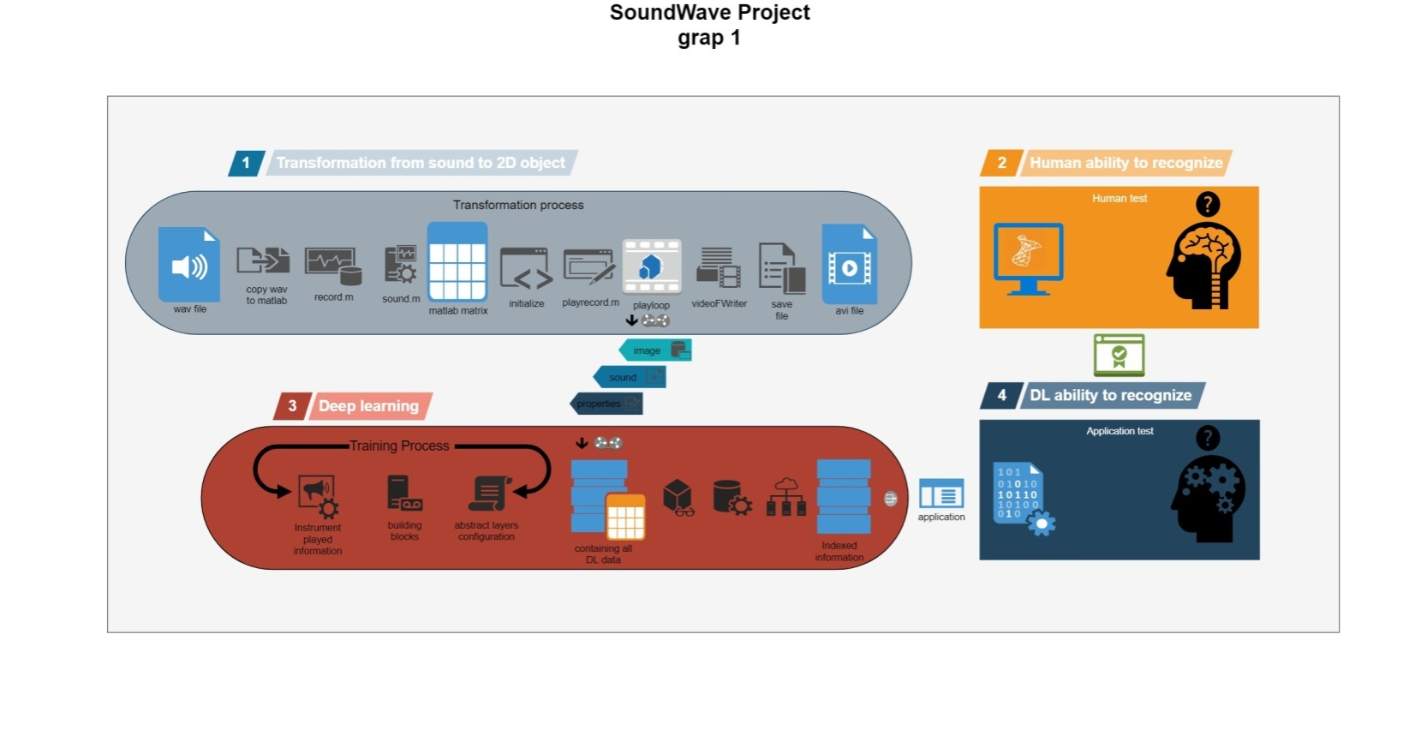

עיבוד המידע יעשה בשני מסלולים עיקריים (1,3), הצגת התוכן ובדיקתו (2,4)
יש להוסיף בגרף בשלב ההמרה לידי תמונה (1) הסבר+עריכת השרטוט על make_dataset
איור מספר:
מקרא(דוגמה):

Record.m- לוקח את השיר שרוצים להפוך לתמונות ומייצר טבלה שבה כל עמודה היא פריים
אחד עם כל האמפליטודות.
Sound.m- מייצר את הפריימים עפ"י המידע שקיבל מ- Record.m.
Initialize + play record- הופכות אות Matrix Amp לסרט.
Building block- נתונים של Training לתכנון ה"המוח". נקבע אוטומטית ב- DL.
VideoFwriter- מכין מהתמונות סרט

  - האוזן- מבנה אנטומי ואופן פעולה

מבנה האוזן ותהליך השמיעה
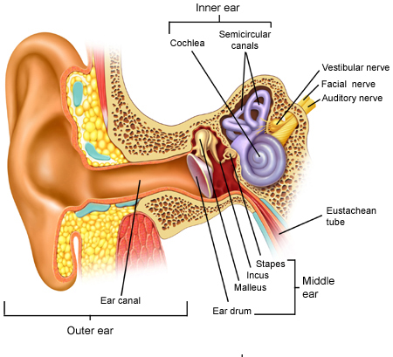
האוזן נחשבת לאחד מהפלאים ההנדסיים של הטבע. ביכולתם של הרצפטורים באוזן לקלוט תנודות קול כה קטנות עד שאינן עלולות על קוטרו של אטום זהב. את התנודות הללו, האוזן מצליחה להמיר לסיגנלים חשמליים המהירים פי 1000 מהיכולת של פוטו-רצפטורים להגיב לאור.
איור מספר:

האוזן מורכבת משלושה חלקים עיקריים, שלכל אחד מהם תפקיד בתהליך השמיעה:
- האוזן החיצונית- מכילה את החלק הנראה של האוזן, האפרכסת(PINNA),הבנוי קפלי עור וסחוס והיא האלמנט הראשון איתו יוצר הצליל המגיע אינטראקציה. בהמשך האפרכסת נמצאת תעלת השמע (MEATUS), שאורכה כ- 20 מ"מ, המובילה מן האפרכסת אל עור התוף. חלקה החיצוני של תעלה זו בנוי סחוס ומכוסה תאי עור שמפיקים שעווה ומצמיחים שערות.
עור התוף_TYMPANIC MEMBRANE) הוא רקמה דקה, חזקה וגמישה שנמצאת בין האוזן החיצונית לבין האוזן התיכונה, מתוכה ובקצה תעלת השמע, לרוחבה.
- האוזן התיכונה- חלל קטן בין עור התוף ובין האוזן הפנימית ובו שלוש עצמות המחוברות זו לזו. עצמות אלו נקראות הפטיש(MALLEUS), הסן(INCUS), והארכובה(STAPES) וקרויות כך בשל צורתן.
הפטיש מחובר לדופן הפנימית של עור התוף, בעוד הארכובה מחוברת אל קרום המכסה פתח קטן – החלון הסגלגל – המוביל אל האוזן הפנימית. מעברים שונים יוצאים מן האוזן התיכונה אל חלקים אחרים באוזן וגם מחוצה לה: אל חלי האוויר שבזיז הפטמתי, שהוא עצם הנמצאת מאחורי האפרכסת אל האוזן הפנימית, ומעבר אחד, הצינור האויכסטעכי, אל החלל שבאחורי האף.תפקידו העיקרי של צינור זה הוא להשוות את לחץ האוויר משני צדי עור התוף בכך שהוא מזרים אויר מן האף אל חלל האוזן התיכונה. כאשר צינור זה נחסם, למשל עקב נזלת, אפשר להרגיש כיצד נפתח בחזרה לפי השוואת הלחצים הפתאומית, הגורמת לאוזן להשמיע מעין קול נפץ חלש.
תפקיד האוזן התיכונה הוא להגן על האוזן הפנימית ולהגביר את הקול.
- האוזן הפנימית- מורכבת משורה של חדרים מכוסים קרומים הממולאים בנוזל. אפשר לחלקה בחלוקה גסה למבוך ולשבלול. המבוך בנוי משלושה צינורות חצי מעגליים, הניצבים זה לזה, כך שכל אחד מהם נמצא במישור אחר, אופקי או מאונך. המבוך מפקח על שיווי המשקל.
השבלול ממיר את תנודות הקול לאותות חשמליים ובכך מסייע במשימתה העיקרית של האוזן – השמיעה.
תחילה השבלול בחלק הפנימי של החלון הסגלגל, ומכן הוא מתפתל כדוגמת קונכייה של חלזון(מכאן שמו המדעי של שבלול- קוכליאה COCHLEA).
השבלול מורכב משלושה חלקים עיקריים : SCALA TYMPANI, SCALA VESTIBULI ו- SCALA MEDIA. ההפרדה בין חללים מתבצעת ע"י 2 ממברנות: BASILAR MEMBRANE(BM) ו- REISSENER MEMVRANE(RM).
הסקלות מכילות נוזל מימי, אך הרכבו של הנוזל ב- SCALA MEDIA שונה במעט מהרכבו בסקלות החיצוניות. להפרש פוטנציאלים זה משמעות רבה בהתמרה המכאנית חשמלית אותה מבצע השבלול. על הממברנה הבאזילארית נמצא איבר קורטי, הכולל את מערכות תאי השיער ומשמות להמרה המכאנית חשמלית ( כאמור תפקידה העירי של הקוכליאה) ולשיפור יכולת ההפרדה בתדר.
המבנה הפיסיקלי של הממברנה הבזילארית מקנה לחלקים שונים לאורך הממברנה תגובה ספקטרלית שונה כפי שניתן לרואת בתרשים 3#: החלקים הקרובים לבסיס (צרים ודקים) מגיבים היטב לתדרים גבוהים והחלקים הקרובים לקצה הרחוק של השבלול(רחבים ועבים) מגיבים לתדרים הנמוכים.

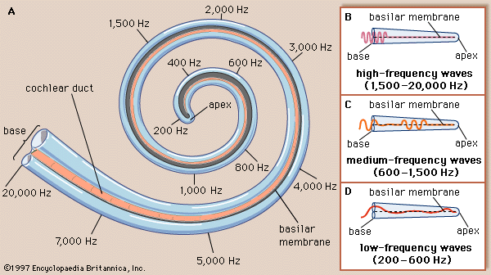

איור מספר2 #. סלקטיביות לתדרים לאורך הקוכליאה

השמיעה
עצבים הנתונים בתנועה מניעים את האוויר בסביבתם ויצרים גלי קול. גלים אלו מגיעים לאוזן החיצונית, משם הם עוברים בתעלת השמיעה החיצונית, פוגעים בעור התוף וגורמים לו לרטוט. ריטוטים אלה עוברים מכאן, דרך הפטיש, הסדן, הארכובה והחלון הסגלגל שבאוזן התיכונה אל הנוזל בשבלול שבאוזן הפנימית. שערות זעירות המכסות את השבלול הופכות את תנודות הנוזל לדחפים עצביים ואלה עוברים אל המוח לאורך עצב השמיעה.
נוסף על דרך שמיעה זו שהיא העיקרית, קיימת דרך שמיעה נוספת, העוברת בעצמות הגולגולת אל האוזן הפנימית. דרך משנית זו ממלאת תפקיד חשוב בשמיעת האדם את קולו הוא.

שמירת שיווי משקל
המוח "רושם" בכל רגע את היציבות ואת תנועות הראש והגוף ובכף מאפשר לאדם לשמור על שיווי המשקל. המבוך שבאון הפנימית מגלה את תנועות הראש באמצעות שלוש תעלות חצי- מעגליות, הניצבות זוז לזו בשלושה מישורים. נענוע הראש בכיוון למעלה –למטה, סיבובו או הטייתו לצדדים מתגלים ע"י אחת או יותר מתעלות אלה והללו מעבירות את המידע אל המוח. המוח מתאם מידע זה עם המידע המגיע אליו מן העיניים ומרירי הגוף והגפיים וגורם לאדם להימצא ביציבה הנכונה לעשות את התנועות הדרושות לשמירת שיווי המשקל.

עוצמות קול ורעש
חוש השמע מאפשר לאדם לשמוע תחום תדרים רחב ביותר (מ-250 Hz עד 5000Hz).
עוצמת הקול נמדדת בדציבלים(dB), וסף השמיעה מוגדר כעוצמת הקול הנמוכה ביותר הנשמעת לאוזן. טווח המדידה הינו מ-0 עד 140 dB. סף השמיעה מ0 עד 20dB מוגדר כשמיעה תקינה.
על מנת להמחיש את משמעות הקולות בסביבתנו מסוכמות בטבלה(טבלה מספר 1) הבאה עוצמות קול המוכרות מחיי היום יום:
דציבלים (dB)
 |  |  |  |  |  |  |  |  |  |  |  |  | 0 | סף שמיעה מינימלי
 |  |  |  |  |  |  |  |  |  |  |  | 10 |  | נשימה
 |  |  |  |  |  |  |  |  |  |  | 20 |  |  | תקתוק של שעון
 |  |  |  |  |  |  |  |  |  | 30 |  |  |  | לחישה
 |  |  |  |  |  |  |  |  | 40 |  |  |  |  | רחוב ללא תנועת מכוניות
 |  |  |  |  |  |  |  | 50 |  |  |  |  |  | מסעדה שקטה
 |  |  |  |  |  |  | 60 |  |  |  |  |  |  | שיחה רגילה
 |  |  |  |  |  | 70 |  |  |  |  |  |  |  | מאוורר, תנועת כביש
 |  |  |  |  | 80 |  |  |  |  |  |  |  |  | שואב אבק, טלפון
 |  |  |  | 90 |  |  |  |  |  |  |  |  |  | מפל מים
 |  |  | 100 |  |  |  |  |  |  |  |  |  |  | צעקה, רכבת תחתית
 |  | 110 |  |  |  |  |  |  |  |  |  |  |  | מערבל חשמלי, הליקופטר
 | 120 |  |  |  |  |  |  |  |  |  |  |  |  | מטוס בהמראה, תזמורת
130 |  |  |  |  |  |  |  |  |  |  |  |  |  | ירי מקלע מקרוב

קולות בעלי עוצמה של 90 דציבלים ויותר עלולה לגרום לכאבי אוזניים. כאבים אלה מעידים על היווצרות נזק, זמני או תמידי לאוזניים( ירידה בשמיעה, הדהוד בראש, חוסר שווי משקל, זמזום באוזן-טנטון, הפריות בשינה וקשיי ריכוז).
חשוב לשים לב לעובדה שעוצמת הקול בדציבלים איננה פונקציה קווית. פירוש הדבר הוא כי עוצמת הקול של 100 דציבלים (מופע רוק למשל) איננה כפולה מעוצמת קול של 50 דציבלים(זרימת נהר), אלא גדולה ממנה בהרבה.
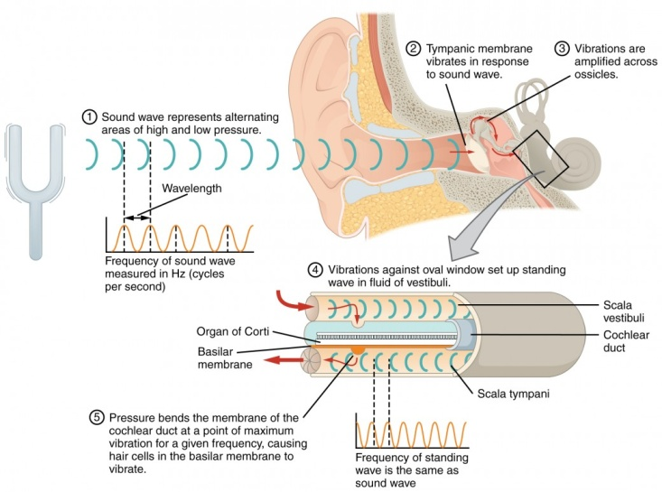

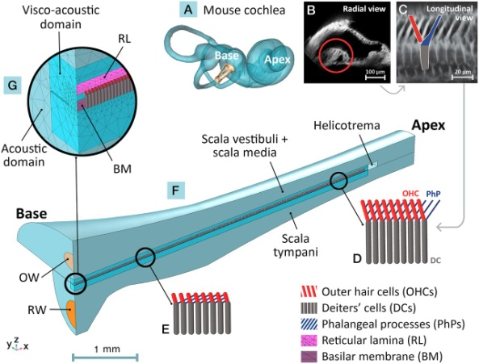

איור מספר:

  - קליפת המוח((Cortex

    - המוח(קוגניציה)
המוח הוא אחד האיברים החשובים ביותר בגוף האדם. המוח מכתיב את פעולותינו הרצוניות (כגון הליכה ודיבור) ואת פעולותינו הבלתי רצוניות (כגון נשימה ועיכול). המוח אחראי על התפיסה החושית וכן על זיכרון, רגשות ואישיות. ככלל חלקו הימני של המוח אחראי על הצד השמאלי של גופנו וחלקו השמאלי של המוח אחראי על הצד הימני של גופנו.
המוח הוא רקמה רכה וספוגית המוגנת על ידי עצמות הגולגולת, קרומי המוח, ונוזל המוח והשדרה (CSF) הזורם בין חללי (חדרי) וקרומי המוח.

רשת ענפה של עצבים מקשרת בין המוח לשאר חלקי הגוף ונושאת מסרים הלוך ושוב. רוב העצבים עוברים דרך חוט השדרה ומקשרים בין המוח לשאר חלקי הגוף. חלק מהעצבים (שנים עשר העצבים הקרניאליים) מקשרים ישירות בין המוח לעיניים, לאוזניים ולאיברים אחרים בראש ואינם עוברים דרך חוט השדרה.

המוח מורכב ממגוון סוגי תאים. התא הבסיסי במוח נקרא תא עצב או נוירון. הנוירונים הם התאים ה"חושבים" במוח המקבלים מידע תחושתי מהגוף ומעבירים הנחיות (בצורך אותות חשמליים) אל אברי הגוף. סוג נוסף של תאים נקרא תאי גליה ותפקידם לתמוך ולתחזק את הנוירונים. ישנם מספר סוגים של תאי גליה בעלי אופי ותפקידים שונים: אוליגודנדרוציטים, אסטרוציטים, מיקרוגליה ותאים אפנדימליים.

את המוח האנושי אפשר לחלק לאזורים ותת-אזורים רבים, בהתאם לאנטומיה המרחבית שלו ולתפקידים של כל אזור. המוח מורכב משני חצאים (המיספרות) שכל אחד מהם מתחלק לארבע אונות: מצחית, קודקודית, רקתית ועורפית. האונות מופרדות זו מזו על ידי נקודות ציון אנטומיות מרכזיות ובעיקר על ידי כמה חריצים גדולים שנוצרים מקיפולים של קליפת המוח.

ראייה
    - תפיסה חזותית: גוון ובהירות
קרן אור מכילה גלים באורכים שונים, גלים באורך שונה מעוררים תחושות שונות של צבע.
קיימות שתי תיאוריות המסבירות את תפיסת הגוון: מודל שלושת הצבעים (התיאוריה הטריכרומטית) של ינג והלמהולץ, עלפי התיאוריה, קיימים שלושה סוגים של תאי מדוכים (קולטנים), המותאמים לתפיסה של שלושה צבעי יסוד: אדום, ירוק וכחול. כל שאר הצבעים מתקבלים מצירופים שונים של צבעי היסוד. באמצעות מודל זה אפשר להסביר סוגים שונים של עיוורון צבעים. מודל התהליכים המנוגדים של הרינג – עלפי התיאוריה, ישנן שני זוגות של צבעי יסוד: אדום-ירוק וכחול-צהוב, לכל זוג ישנם תאי עצב המגיבים בירייה לאחד הצבעים שבו, ובעכבה לשני.
נראה ששני המודלים נכונים ומשלימים זה את זה : ברמת המדוכים ההצפנה היא תלת צבעית, ואילו ברמות עצביות בתר רשתיות ההצפנה היא מנוגדת.
גורמים נוספים המשפיעים על תפיסת צבע הם עצמת אור (כאשר עצמת האור נמוכה נכנסים לפעילות תאי הקנים ולא תתרחש כלל תפיסת צבע), משך החשיפה (חשיפה ממושכת מכניסה לפעולה את התגובה הנגדית), אינטראקציות מרחביות וגורמים קוגניטיביים (הצבע הזכור של אובייקטים מוכרים הוא בד"כ עז יותר מאשר במציאות).
תפיסת בהירות
הקשר בין עצמת האור לבין תפיסת הבהירות הוא לא ליניארי בהתאם לחוק סטיבנס. נדרש גידול רב בעצמת האור כדי להשיג גידול קטן יחסית בתחושת הבהירות.
שני חוקים מתארים סכימה של אנרגיית אור בפוטורצפטורים: חוק בלוך מתאר סכימה זמנית ואילו חוק ריקו מתאר סכימה מרבית.
בתנאי אור יום הגלים שאורכם 555 נ"מ (צהוב-ירקרק) נתפסים כבהירים ביותר, שכן אלה גלים שאליהם המדוכים, המופעלים באור יום, רגישים ביותר. בתנאי תאורה עמומה הגלים שאורכם 505 נ"מ (ירוק-כחלחל) נתפסים כבהירים ביותר, שכן אלה הגלים שאליהם הקנים, המופעלים בתנאי אור עמום, רגישים ביותר.
תהליך ההסתגלות לחשכה מורכב מ-2 תהליכים: הסתגלות מהירה של המדוכים והסתגלות איטית יותר של הקנים, המגיעה בסופו של דבר לרגישות גבוהה יותר לאור.
ישנן 2 תופעות מנוגדות בהשפעת הרקע על תפיסת הבהירות: קונטקסט בהירות, המוסר באמצעות התהליך הפיזיולוגי של עכבה לטרלית, והטמעת הבהירות, המוסברת באמצעות גורמי קשב.

    - קליפות הראייה(V1-V4)
המידע מתאי העצב בשכבות השונות של התלמוס מועבר הלאה אל קליפת הראייה visual) cortex ),אזור בקליפת המוח שמוקדש לעיבוד קלט ראייתי. העיבוד מתחיל באזור הראייה הראשוני, המכונה V1, אשר ממוקם בקצה האונה העורפית. משם, המידע ממשיך לאזורים נוספים שבהם מתבצע עיבוד חזותי מתקדם.
בתאי העצב של V1 ישנו מיפוי מלא של שדה הראייה, כאשר נקודות סמוכות על פני קליפת הראייה מייצגות נקודות סמוכות במרחב. עם זאת, המיפוי אינו פרופורציונלי - חלק גדול מ-V1 מוקדש לקלט שמגיע מהגומה המרכזית, למרות שמדובר בחלק קטן משדה הראייה.
לאחר העיבוד הבסיסי ב-V1, אזורים שונים לאורך מסלול העיבוד בקליפת המוח הראייתית מתמחים במאפיינים שונים של הגירוי החזותי: תפיסת צבע, תנועה, זיהוי אובייקטים וכו'. תאי העצב באזורים אלה הם בעלי שדות קלט גדולים יותר לעומת V1, והם מגיבים לטווח מצומצם יותר של גירויים.
רק כאשר המידע הראייתי מגיע לקליפת המוח אנו נעשים מודעים לגירוי החזותי. בהתאם לכך, אנשים עם פגיעה מוחית ב-V1 ידווחו על עצמם כעיוורים, גם אם העין והמסלולים העצביים האחרים לא נפגעו.

    - התפתחות אבולוציונית ומאפיינים של שחשיבה ויזואלית.
באופן עקרוני, ניתן לחלק מחשבות אנושיות לשניים: מילוליות וויזואליות. כשאנו מפנטזים על החופשה הבאה שלנו במקום אקזוטי, סביר להניח שאנחנו משתמשים בחלק הוויזואלי כשאנחנו מדמיינים עצי דקל וקוקוסים עם קשיות ורודות. לעומת זאת, כשאנחנו מתכננים מה לומר במהלך פרזנטציה בעבודה, כנראה שאנחנו מפעילים את החלק המילולי ויוצרים דיבור פנימי המורכב ממילים המתחברות למשפטים.
במחקר החדש, כאמור, נמצא שאפילו כשאנשים מנסים באופן מודע לחשוב בצורה מילולית, כמעט תמיד חודרת למוחם חשיבה ויזואלית. נטייה זו מצביעה על כך שאנשים מקורקעים יותר בהווה אפילו כשהם מנסים להשתמש בצורת חשיבה שלרוב שמורה לעניינים שמתרחשים בעתיד.
מחקרים בנושא מצביעים על כך שאנחנו לא יכולים באמת ללכת מעבר לכאן ועכשיו ולחשוב בצורה אבסטרקטית על אנשים אחרים, מקומות או זמנים הגינוי לחשוב שזהו החיווט החדש של המוח שלנו ואולי יש לכך סיבות אבולוציוניות, שכן לא תמיד היינו יצורים מילוליים.

שמיעה לא כתבנו בעברית
    - קליפת המוח והשמיעה

The Auditory Cortex
The ultimate target of afferent auditory information is the auditory cortex. Although the auditory cortex has a number of subdivisions, a broad distinction can be made between a primary area and peripheral, or belt, areas. The primary auditory cortex (A1) is located on the superior temporal gyrus in the temporal lobe and receives point-to-point input from the ventral division of the medial geniculate complex; thus, it contains a precise tonotopic map. The belt areas of the auditory cortex receive more diffuse input from the belt areas of the medial geniculate complex and therefore are less precise in their tonotopic organization.

The primary auditory cortex (A1) has a topographical map of the cochlea (Figure 13.14), just as the primary visual cortex (V1) and the primary somatic sensory cortex (S1) have topographical maps of their respective sensory epithelia. Unlike the visual and somatic sensory systems, however, the cochlea has already decomposed the acoustical stimulus so that it is arrayed tonotopically along the length of the basilar membrane. Thus, A1 is said to comprise a tonotopic map, as do most of the ascending auditory structures between the cochlea and the cortex. Orthogonal to the frequency axis of the tonotopic map is a striped arrangement of binaural properties. The neurons in one stripe are excited by both ears (and are therefore called EE cells), while the neurons in the next stripe are excited by one ear and inhibited by the other ear (EI cells). The EE and EI stripes alternate, an arrangement that is reminiscent of the ocular dominance columns in V1 (see Chapter 12). The sorts of sensory processing that occur in the other divisions of the auditory cortex are not well understood, but they are likely to be important to higher-order processing of natural sounds, including those used for communication. It appears that some areas are specialized for processing combinations of frequencies, while others are specialized for processing modulations of amplitude or frequency.

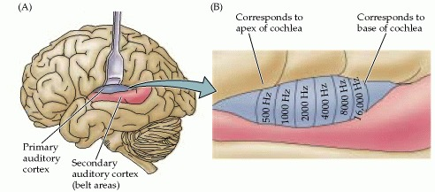

Figure 13.14
The human auditory cortex. (A) Diagram showing the brain in left lateral view, including the depths of the lateral sulcus, where part of the auditory cortex occupying the superior temporal gyrus normally lies hidden. The primary auditory cortex (A1) is shown in blue; the surrounding belt areas of the auditory cortex are in red. (B) The primary auditory cortex has a tonotopic organization, as shown in this blowup diagram of a segment of A1.

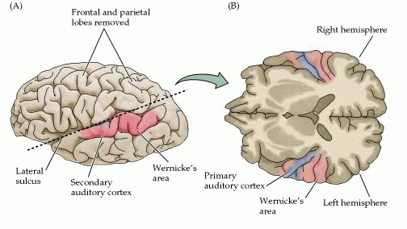

Figure 13.15
The human auditory cortical areas related to processing speech sounds. (A) Diagram of the brain in left lateral view, showing locations in the intact hemisphere. (B) An oblique section (plane of dashed line in A) shows the cortical areas on the superior surface of the temporal lobe. Note that Wernicke's area, a region important in comprehending speech, is just posterior to the primary auditory cortex.

Sounds that are especially important for intraspecific communication often have a highly ordered temporal structure. In humans, the best example of such time-varying signals is speech, where different phonetic sequences are perceived as distinct syllables and words. Behavioral studies in cats and monkeys show that the auditory cortex is especially important for processing temporal sequences of sound. If the auditory cortex is ablated in these animals, they lose the ability to discriminate between two complex sounds that have the same frequency components but which differ in temporal sequence. Thus, without the auditory cortex, monkeys cannot discriminate one conspecific communication sound from another. Studies of human patients with bilateral damage to the auditory cortex also reveal severe problems in processing the temporal order of sounds. It seems likely, therefore, that specific regions of the human auditory cortex are specialized for processing elementary speech sounds, as well as other temporally complex acoustical signals, such as music. Indeed, Wernicke's area, which is critical to the comprehension of human language, lies within the secondary auditory area (Figure 13.15; see also Chapter 27).

Neuroscience. 2nd edition: https://www.ncbi.nlm.nih.gov/books/NBK10900/

Areas of the brain involved in hearing
The main areas of the brain involved in hearing are called the primary and secondary auditory cortexes. The primary auditory cortex is part of the superior temporal gyrus in the temporal lobe. These are the internal brain structures responsible for processing but the inputs are fed through a series of brain areas. The data is transported from the cochlear nerve to the superior olivary nucleus (SOL). This is processed and sent to the inferior colliculus(IC), the medial geniculate nucleus (MGN), and finally to the auditory cortex (Carson & Birkett, 2017; Purves, Augustine, & Fitzpatrick, 2001).

From (Carson & Birkett, 2017; Purves, Augustine, & Fitzpatrick, 2001) we can see that the primary auditory cortex which is areas of the brain involved in hearing, is divided into sections that are a map which is topographical but because the information has already been processed into differentiated sounds it is called tonotopic. These divisions correspond directly with their inputs.

Another one of areas of the brain involved in hearing is the secondary auditory cortex is less accurate and receives signals that are diluted. Sound information is processed in two flows known as anterior and posterior. The anterior analyzes sound and the posterior is used in sound localization. These areas in the brain are also responsible for musical perception such as harmony, beat and rhythm patterns (Stewart, Von Kriegstein, Warren, & Griffiths, 2006).

Results of damage to auditory cortexes
Any damage to these areas of the brain involved in hearing which prevent processing can result in a person’s inability to perceive analysis and location of sound information. Although lesions in the auditory cortex can end in total deafness, they can also produce deficiencies that impair sound perception that does not leave the person deaf. Examples include patients who suffered lesions in these areas that no longer had the ability to recognize what the sounds were, the location of the sound and even what made the sound. Lesions that cause problems with music can result in a condition known as amusia. This is the inability to perceive melody and rhythm. This can compromise the ability to differentiate between unpleasant and pleasant music. It can also result in ones inability to produce or understand melody and rhythm (Carson & Birkett, 2017; Stewart, Von Kriegstein, Warren, & Griffiths, 2006).

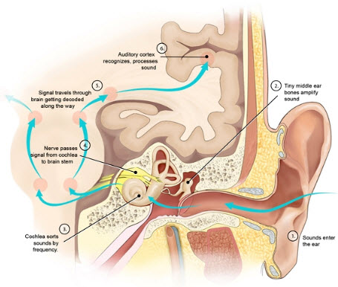
https://psychology-info.com/areas-of-the-brain-involved-in-hearing

איור מספר:

  - טכנולוגיות הקיימות לניתוח סאונד(צלילים)והמרתם לידי מצג ויזואלי(תמונה/וידאו)
EXISTING TECHNOLOGIES FOR SOUND AWARENES

We experience many non-speech sounds in every day life such as, mobile phone
calls , door knocking, chair movement, typing, etc. These sounds provide us with critical information about events occurring in our surroundings. People make use of these sounds to gain awareness of the state of their environment. For example, at home, the sound of doorbells provides awareness of visitors; also, the sound of a fire alarm is a critical notification of danger.

Without assistive technology, deaf people would not be able to recognize such
sounds. Consequently, they must use assistive techniques relying on sensing or flashing lights in order to be aware of these ambient sounds [3].

Many devices and equipments are available to help deaf and hearing impaired
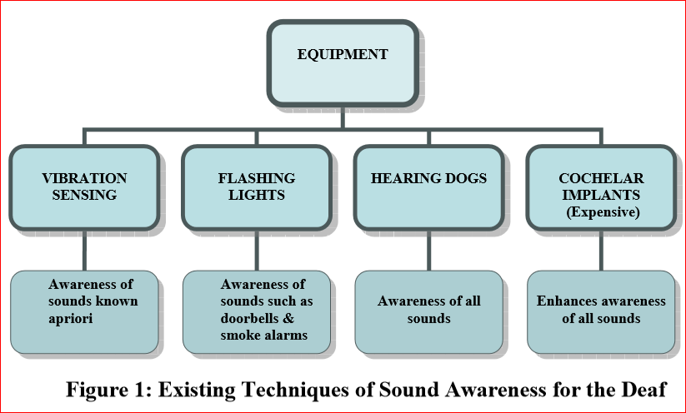
people improve communication, adapt to their environment, and function in society more efficiently. For example smoke alarms, phone ringing, and alarm clocks can all be converted to vibrating mechanisms or flashing lights for notification. The figure below lists the most important existing equipment and means present today. Analysis in terms of cons and pros follows later in Section 3.1.

איור מספר:
Flashing lights may be used to provide awareness of sounds that inform the person about specific events which require full attention such as fire alarms, door knocking, and phone ringing [9]. All these require a quick response or reflex.

    - Visual Display

Non-speech sound visualization has been proposed in [2, 3, 8]. In [2] the authors explored and analyzed the techniques used by deaf people for sound awareness; they conducted interviews with deaf and hearing impaired participants in the aim of designing an efficient method of sound visualization, and based on these interviews, they concluded that the most important aspect of this visualization is to include the source of sound and to draw sound as waves (circles). Based on these results, two sound displays have been
presented. One is based on a spectrograph and the other is based on positional ripples.

In the spectrograph scheme, height is mapped to pitch and color is mapped to
intensity (red, yellow, green, blue, etc.). In the positional ripple prototype, the

background displays an overhead map of the room. Sounds are depicted as rings, and the center of the rings denotes the position of the sound source in the room [2]. The size of the rings represents the amplitude of the loudest pitch at a particular point in time. Each ring persists for three seconds before disappearing [2].

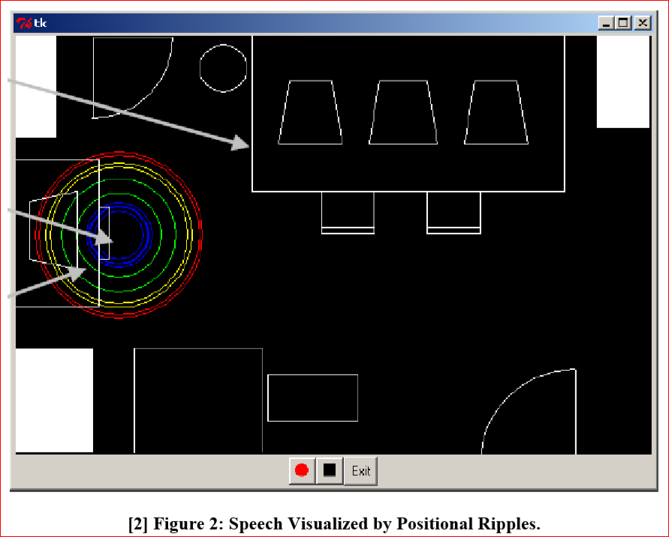

איור מספר:

This arrangement however is impractical since it requires prior knowledge of the architectural setup (e.g. office); also it is expensive in terms of equipment setup (array of microphones placed at certain corners in the room) and is also not portable (bound to the workplace environment).
In [3], new models have been proposed, based on the previous work done in [2]. The authors proposed two models. The first model, the single icon scheme, displays recognized sounds as icons, located on the upper right corner of the user’s computer monitor. It was used throughout the analysis and was shown to give good results According to the survey performed in [3], all participants liked it because it identified each sound event.

The disadvantage of this method however is the actual need for prior knowledge of the type of sound to be detected; hence the icon scheme in this regard has its limitations. The second model, the spectrograph with icon visualization, improves over the single icon model in that it combines the black and white spectrograph model [2] with the single icon model. The main idea behind this kind of mapping is a desire to associate a particular sound with its shape on the spectrograph [3].

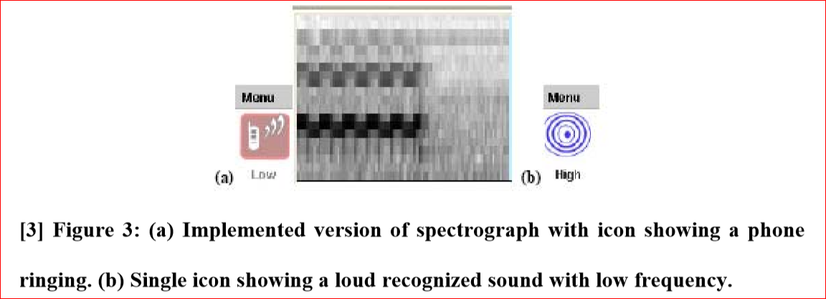

איור מספר:

  - רקע תיאורטי על כלי פיתחו תוכנהMatlab ו – Python ושימוש אינטנסיבי ביכולתו עיבוד (כרטיס מסך GPU)

MATLAB מכילה מספר יכולות עבור פיתוח אלגוריתמים, כולל יכולות של פיתוח מונחה עצמים. כמו כן התוכנה כוללת סביבת פיתוח משולבת המכילה כלי ניפוי שגיאות וחקר ביצועים. בנוסף התוכנה יכולה לתקשר עם אמצעים אלקטרוניים ממוחשבים.
התוכנה מגיעה עם יכולות גרפיות, הכוללות תצוגה בשלושה ממדים ניתוח נתונים ויזואלי ויצירת קליפים.
סביבת הפיתוח המשולבת מאפשרת יצירה של ממשקי משתמש עם פקדים שונים (לדוגמה כפתורים, שדות נתונים להזנה). באמצעות שימוש במהדר, ניתן ליצור באמצעות ממשקים אלו תוכנה נפרדת היכולה לרוץ, ודורשת רק את ספריית זמן הריצה של MATLAB.

https://electronicsforu.com/electronics-projects/image-processing-using-matlab-part-1
(הסבר מלא על MATLAB ועל כל התהליכים הקיימים בו)(מצבי תהליכי עיבוד שונים , מצבי תמונה 2D/3D ותהליכי ניתוחים שונים של תמונות אלו במצבים השונים, פילטרים,קונבולציה וכו'...)נוכל להיעזר על מנת להסביר את השימוש של התוכנה ועזריה במחק שלנו
MATLAB, an abbreviation for ‘matrix laboratory,’ is a platform for solving mathematical and scientific problems. It is a proprietary programming language developed by MathWorks, allowing matrix manipulations, functions and data plotting, algorithm implementation, user interface creation and interfacing with programs written in programming languages like C, C++, Java and so on.
In MATLAB, the IPT is a collection of functions that extends the capability of the MATLAB numeric computing environment. It provides a comprehensive set of reference-standard algorithms and workflow applications for image processing, analysis, visualisation and algorithm development.
It can be used to perform image segmentation, image enhancement, noise reduction, geometric transformations, image registration and 3D image processing operations.

Image processing
MATLAB followed by basic image processing operations in MATLAB including image reading, display and storage back into the disk.
Image processing is the technique to convert an image into digital format and perform operations on it to get an enhanced image or extract some useful information from it. Changes that take place in images are usually performed automatically and rely on carefully designed algorithms.
Image processing is a multidisciplinary field, with contributions from different branches of science including mathematics, physics, optical and electrical engineering. Moreover, it overlaps with other areas such as pattern recognition, machine learning, artificial intelligence and human vision research. Different steps involved in image processing include importing the image with an optical scanner or from a digital camera, analysing and manipulating the image (data compression, image enhancement and filtering), and generating the desired output image.
he need to extract information from images and interpret their content has been the driving factor in the development of image processing. Image processing finds use in numerous sectors, including medicine, industry, military, consumer electronics and so on.
In medicine, it is used for diagnostic imaging modalities such as digital radiography, positron emission tomography (PET), computerised axial tomography (CAT), magnetic resonance imaging (MRI) and functional magnetic resonance imaging (fMRI). Industrial applications include manufacturing systems such as safety systems, quality control and automated guided vehicle control.
Digital cameras and camcorders, high-definition TVs, monitors, DVD players, personal video recorders and cell phones are popular consumer electronics items using image processing.

What is a digital image?
A digital image may be defined as a two-dimensional function f(x,y), where ‘x’ and ‘y’ are spatial coordinates and the amplitude of ‘f’ at any pair of coordinates is called the intensity of the image at that point. When ‘x,’ ‘y’ and amplitude values of ‘f’ are all finite discrete quantities, the image is referred to as a digital image.
Digitising the coordinate values is referred to as ‘sampling,’ while digitising the amplitude values is called ‘quantisation.’ The result of sampling and quantisation is a matrix of real numbers.
A digitised image is represented as:
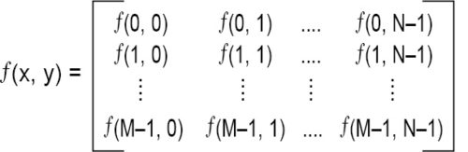
Each element in the array is referred to as a pixel or an image element.
In case of RGB images, pixel values now consist of a list of three values, giving red, green and blue components of the colour of the given pixel. Matrix ‘G’ is a three-dimensional matrix 256x256x3. If there is no semicolon, the result of the command is displayed on the screen.
To get the size of a 2D image, you can write the command:
[M,N] = size(f)
This syntax returns the number of rows (M) and columns (N) in the image.
You can find additional information about the array using ‘whos’ command.
‘whos f’ gives name, size, bytes, class and attributes of the array ‘f.’
As an example, ‘whos F’ in our case gives:
Name | Size | Bytes | Class Attributes
F | 768×1024×3 | 2359296 | uint8

‘whos G’ gives:
Name | Size | Bytes | Class Attributes
G | 768×1024 | 786432 | uint8

Image processing covers a wide and diverse array of techniques and algorithms. Fundamental processes underlying these techniques include sharpening, noise removal, deblurring, edge extraction, binarisation, contrast enhancement, and object segmentation and labeling.

Noise removal techniques reduce the amount of noise in an image before it is processed any further. It is necessary in image processing and image interpretation so as to acquire useful information. Images from both digital cameras as well as conventional film cameras pick up noise from a variety of sources. These noise sources include salt-and-pepper noise (sparse light and dark disturbances) and Gaussian noise (each pixel value in the image changes by a small amount). In either case, the noise at different pixels can either be correlated or uncorrelated. In many cases, noise values at different pixels are modeled as being independent and identically distributed and hence uncorrelated. In selecting noise reduction algorithm, one must consider the available computer power and time and whether sacrificing some image detail is acceptable if it allows more noise to be removed and so on.

ב-MATLAB ניתן ליצור חבילה מיוחדת המרחיבה את הפונקציונליות של התוכנה. קבוצות של כלים כאלו נכתבו ב-MATLAB על מנת לפתור סוגים מסוימים של בעיות, כאשר חברת MathWorks מספקת מספר חבילות כאלו כמו: עיבוד אותות, עיבוד תמונות, רשתות נויורונים, בקרה, אופטימיזציות, לימוד מכונה ועוד. אלפי חבילות נוספות פותחו על ידי חברות אחרות.

פייתון (באנגלית: Python) היא שפת תכנות דינמית מהנפוצות ביותר. פייתון תוכננה תוך שימת דגש על קריאוּת הקוד, וכוללת מבנים המיועדים לאפשר ביטוי של תוכניות מורכבות בדרך קצרה וברורה. אחד המאפיינים הבולטים בתחביר השפה הוא השימוש בהזחה להגדרת בלוקים של קוד
פייתון היא שפה מרובת־פרדיגמות, המאפשרת תכנות מונחה-עצמים, תכנות פרוצדורלי, ובמידה מסוימת גם תכנות פונקציונלי. לשפה ספרייה סטנדרטית גדולה וענפה, והיא תומכת באופן מובנה בהרחבה שלה אל שפות אחרות

מעבד גרפי (: Graphics Processing Unit: GPU) הוא מעבד המצוי בכרטיס גרפי או לצד ליבת המעבד במערכת על שבב ומאפשר חלוקת עומסים בינו לבין המעבד הראשי (CPU) בחישובים גרפיים שונים, בעיקר של סצנות תלת ממדיות.
המעבד הגרפי מאפשר עבודה על מידע גדול של תמונות, ויכול להמיר מידע זה להצגה על המסך כמטריצה של פיקסלים. המעבד הגרפי יודע לבצע חישובים וקטוריים מסובכים וניתן לתכנות בדומה למעבדים אחרים. הופעת המעבד הגרפי אפשרה למפתחי משחקי המחשב, להציג גרפיקה מציאותית הרבה יותר טובה הודות לכוח העיבוד שלו.

כרטיס מסך חזק נמדד במספר קריטריונים:
מהירות שעון גבוהה של הליבה והזיכרונות,אפיק חיבור, כמות מרובה של זיכרון העומד לרשותו, מספר מעבדי הזרימה, יכולת המרה טובה וקירור, ליתוגרפית ייצור.

  - רקע תיאורטי DL- והיתרונות אותם הוא מקנה בניתוח/עיבוד תמונה(Training process)

למידה עמוקה
הלמידה העמוקה (Deep Learning) היא תחום מחקר בעולם המחשבים שמטרתו לחקות באופן ממוחשב את פעולת המוח האנושי. התחום הוא מרכזי בעולם האינטליגנציה המלאכותית. המיוחד במערכות למידה עמוקה הוא היכולת שלהן ללמוד ולהשתפר כל הזמן. זו למידה שפועלת ממש כמו המוח האנושי - ככל שמערכת כזו פועלת וככל שמשתמשים בה - היא משתפרת ו"יודעת" יותר.

הלמידה העמוקה הוא תחום חדש יחסית בעולם של חקר המערכות הלומדות. הוא נקרא גם "הלמידה החישובית" (Machine Learning). לטווח רחוק מטרת התחום היא פיתוח של מחשב שיוכל להחליף את החשיבה האנושית. מערכת כזו תהיה מסוגלת לזהות תבניות ודפוסים בדיבור, תמונות, צלילים ועוד סוגי מידע, שהמערכות מתקשות כיום לעבד ולטפל בהם.

העתיד מבטיח מפיתוחים אלה מערכות רפואיות שמטפלות בחולים ועד למערכות ראיה ממוחשבת, שיוכלו לזהות עצמים במרחב ולסווג אותם, ללא צורך בהתערבות אנושית.
הלמידה העמוקה מתבצעת על ידי שימוש ברשתות נוירונים, שמנסות לחקות את היכולת האנושית.

רשתות נוירוניות
רשתות נוירונים הן רשתות מחשבים מתקדמות שמחקות את החשיבה האנושית. נוירון הוא תא עצב. רשת נוירונים היא "רשת עצבית" מלאכותית, שמעתיקה את הפעילות של שכבות תאי העצב בניאו-קורטקס, האזור שתופס את רוב המוח האנושי ושבו נעשית החשיבה שלנו. כל נוירון מחובר בסינפסות אל נוירונים נוספים, במה שקרוי "רשת נוירונית". התקשורת בין הנוירונים היא באמצעות "פוטנציאלי פעולה" - מעין הבזקים, פעימות חשמליות, שעוברות בסינפסות בין נוירון, תא עצב, למשנהו והלאה אל הנוירון הבא ולאלה שאחריו.

מחקר רשתות הנוירונים עוסק בבניית מודלים וירטואליים של שכבות תאי העצב ובתחום זה עוסקים כיום צוותים מגוונים, שמורכבים ממדעני מוח, מדעני מחשב ותוכנה. רשתות מחשבים כאלה יוכלו בעתיד לבצע פעולות שהמוח יודע לבצע בקלות: לאסוף מידע, לנתחו ולהגיב לו בקבלת החלטות שאנו עושים אלפי פעמים ביום.

למידה עמוקה ומעבדים גרפיים:
מעבדים גרפים GPU ,ראשי תיבות של (Graphical Processing Unit) שפותחו במקור עבור משחקי מחשב, ומכילים אלפים רבים של מעבדים זעירים המבצעים חישובים רבים פשוטים יחסית – אבל במקביל זה לזה, ולא בטור. המעבדים הגרפיים, למרות שפותחו במקור למשחקי מחשב, הם בעלי מבנה מושלם לביצועי סימולציות של רשתות נוירונים מלאכותיים, הדורשות גם הן חישובים רבים פשוטים במקביל.
השיפור בביצועים התממש אך ורק הודות לשימוש במעבדים גרפיים מהירים, שאפשר לו לאמן את המערכת בכמות דוגמות גדולה בהרבה משהיה מקובל בעבר.
מגבלות הלמידה העמוקה:
ללמידה עמוקה יש מגבלות, והבנת מגבלות אלה יסייעו לנו להבחין בין תחזיות שיש להן סיכוי מעשי להתממש – לכאלה שהן בלתי סבירות, לפחות בעתיד הנראה לעין.
נכון להיום, למידה עמוקה מאפשרת לרשת הנוירונים המלאכותיים ללמוד מטלה כלשהי כגון זיהוי פרצופים או תרגום שפה – אבל רק מטלה צרה אחת, ותו לא. רשת נוירונים בעלת יכולת לזהות פרצופים לא תוכל לפתע ללמוד לדבר או ללכת. נוסף על כך יש לזכור שלמרות הדמיון העקרוני בין רשתות הנוירונים המלאכותיות למבנה הבסיסי של המוח, יש עדיין הבדלים תהומיים, ורשתות נוירונים אינן קרובות כלל למימוש פונקציות כמו 'הכרה' ו'מודעות עצמית'.
פה ושם נתקלים החוקרים בבעיות בלתי צפויות שנובעות מהאופן הייחודי שבו לומדות רשתות נוירונים לבצע מטלות מסוימות, וצריכים למצוא להן פתרונות יצירתיים.
בעיה ראשונה- מצב שבו רשת הנוירונים המלאכותיים הסיקה כלל שגוי במהלך תהליך האימון-זו דוגמה לרגישות של למידה עמוקה לשגיאות בתהליך האימון, רגישות שבני אדם אינם מודעים אליה, בדרך כלל.
בעיה שנייה- בעיית האטימות של רשתות הנוירונים המלאכותיי:
תקלות מאין אלה קשה מאד לגלות מכיוון שהכללים והחוקים שעל פיהם פועלת רשת נוירונים מלאכותיים אינם כתובים באופן מפורש במקום כלשהו – אלא מקודדים בעצמת הקשרים שבין הנוירונים המלאכותיים לבין עצמם.

Convolutional Neural Network
Convolutional neural networks, short for “CNN”, is a type of feed-forward artificial neural networks, in which the connectivity pattern between its neurons is inspired by the organization of the visual cortex system. The primary visual cortex (V1) does edge detection out of the raw visual input from the retina. The secondary visual cortex (V2), also called prestriate cortex, receives the edge features from V1 and extracts simple visual properties such as orientation, spatial frequency, and color. The visual area V4 handles more complicated object attributes. All the processed visual features flow into the final logic unit, inferior temporal gyrus (IT), for object recognition. The shortcut between V1 and V4 inspires a special type of CNN with connections between non-adjacent layers: Residual Net (He, et al. 2016) containing “Residual Block” which supports some input of one layer to be passed to the component two layers later.

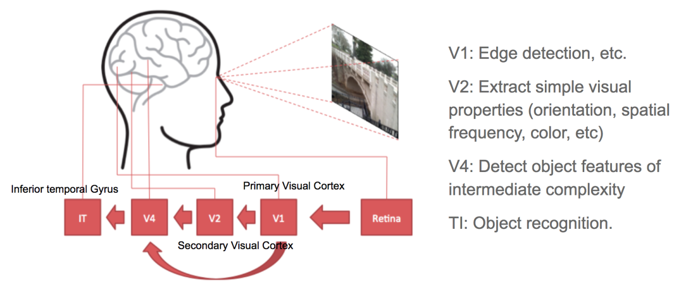
Fig 3: Illustration of the human visual cortex system. (The source of the left image: Wang, Haohan, Bhiksha Raj, and Eric P. Xing. “On the Origin of Deep Learning.” arXiv preprint arXiv:1702.07800, 2017.)

Convolution is a mathematical term, here referring to an operation between two matrices. The convolutional layer has a fixed small matrix defined, also called kernel or filter. As the kernel is sliding, or convolving, across the matrix representation of the input image, it is computing the element-wise multiplication of the values in the kernel matrix and the original image values. Specially designed kernels can process images for common purposes like blurring, sharpening, edge detection and many others, fast and efficiently.

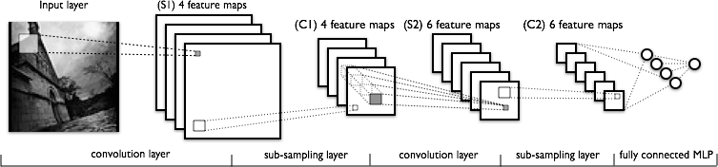

Fig 4: The LeNet architecture consists of two sets of convolutional, activation, and pooling layers, followed by a fully-connected layer, activation, another fully-connected layer, and finally a softmax classifier (Image source: http://deeplearning.net/tutorial/lenet.html)

Convolutional and pooling (or “sub-sampling” in Fig. 4) layers act like the V1, V2 and V4 visual cortex units, responding to feature extraction. The object recognition reasoning happens in the later fully-connected layers which consume the extracted features.

Recurrent Neural Network
A sequence model is usually designed to transform an input sequence into an output sequence that lives in a different domain. Recurrent neural network, short for “RNN”, is suitable for this purpose and has shown tremendous improvement in problems like handwriting recognition, speech recognition, and machine translation (Sutskever et al. 2011, Liwicki et al. 2007).

A recurrent neural network model is born with the capability to process long sequential data and to tackle tasks with context spreading in time. The model processes one element in the sequence at one time step. After computation, the newly updated unit state is passed down to the next time step to facilitate the computation of the next element. Imagine the case when an RNN model reads all the Wikipedia articles, character by character, and then it can predict the following words given the context.

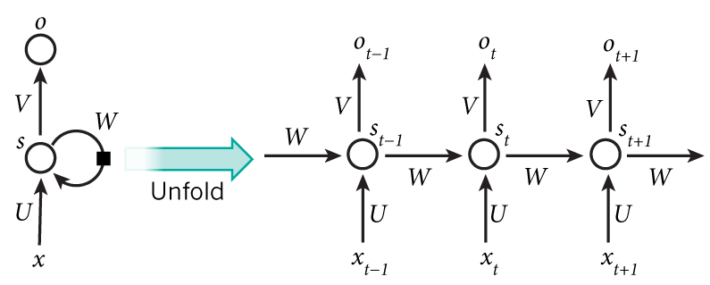
Fig 5. A recurrent neural network with one hidden unit (left) and its unrolling version in time (right). The unrolling version illustrates what happens in time: st−1st−1, stst, and st+1st+1 are the same unit with different states at different time steps t−1t−1, tt, and t+1t+1. (Image source: LeCun, Bengio, and Hinton, 2015; Fig. 5)

However, simple perceptron neurons that linearly combine the current input element and the last unit state may easily lose the long-term dependencies. For example, we start a sentence with “Alice is working at …” and later after a whole paragraph, we want to start the next sentence with “She” or “He” correctly. If the model forgets the character’s name “Alice”, we can never know. To resolve the issue, researchers created a special neuron with a much more complicated internal structure for memorizing long-term context, named “Long-short term memory (LSTM)” cell. It is smart enough to learn for how long it should memorize the old information, when to forget, when to make use of the new data, and how to combine the old memory with new input. This introduction is so well written that I recommend everyone with interest in LSTM to read it. It has been officially promoted in the Tensorflow documentation ;-)

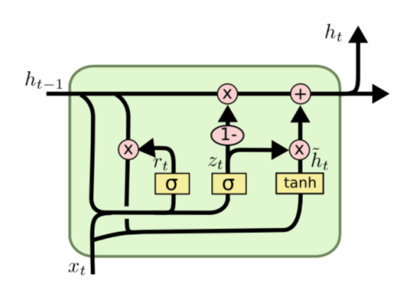
Fig 6. The structure of a LSTM cell. (Image source: http://colah.github.io/posts/2015-08-Understanding-LSTMs/)
To demonstrate the power of RNNs, Andrej Karpathy built a character-based language model using RNN with LSTM cells. Without knowing any English vocabulary beforehand, the model could learn the relationship between characters to form words and then the relationship between words to form sentences. It could achieve a decent performance even without a huge set of training data.

RNN: Sequence-to-Sequence Model
The sequence-to-sequence model is an extended version of RNN, but its application field is distinguishable enough that I would like to list it in a separated section. Same as RNN, a sequence-to-sequence model operates on sequential data, but particularly it is commonly used to develop chatbots or personal assistants, both generating meaningful response for input questions. A sequence-to-sequence model consists of two RNNs, encoder and decoder. The encoder learns the contextual information from the input words and then hands over the knowledge to the decoder side through a “context vector” (or “thought vector”, as shown in Fig 8.). Finally, the decoder consumes the context vector and generates proper responses.
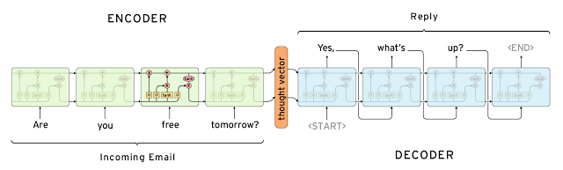

Autoencoders
Different from the previous models, autoencoders are for unsupervised learning. It is designed to learn a low-dimensional representation of a high-dimensional data set, similar to what Principal Components Analysis (PCA) does. The autoencoder model tries to learn an approximation function f(x)≈xf(x)≈x to reproduce the input data. However, it is restricted by a bottleneck layer in the middle with a very small number of nodes. With limited capacity, the model is forced to form a very efficient encoding of the data, that is essentially the low-dimensional code we learned.

Hinton and Salakhutdinov used autoencoders to compress documents on a variety of topics. As shown in Fig 10, when both PCA and autoencoder were applied to reduce the documents onto two dimensions, autoencoder demonstrated a much better outcome. With the help of autoencoder, we can do efficient data compression to speed up the information retrieval including both documents and images.

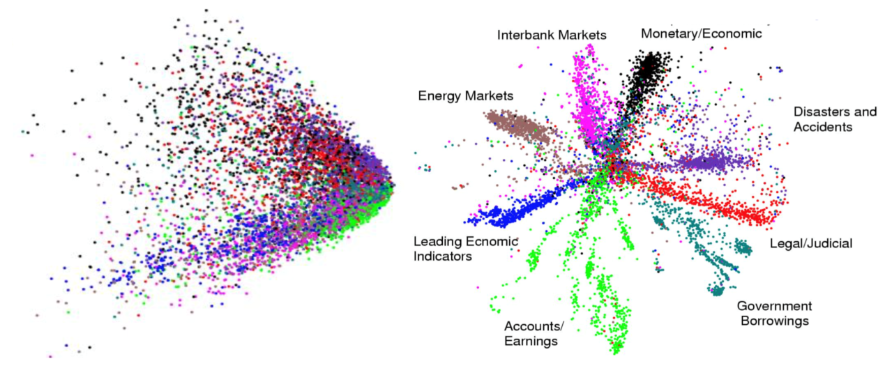

Fig 10. The outputs of PCA (left) and autoencoder (right) when both try to compress documents into two numbers. (Image source: Hinton, Geoffrey E., and Ruslan R. Salakhutdinov. “Reducing the dimensionality of data with neural networks.” science 313.5786 (2006): 504-507.)

ההסבר מלא: https://lilianweng.github.io/lil-log/2017/06/21/an-overview-of-deep-learning.html

https://lilianweng.github.io/lil-log/2017/06/21/an-overview-of-deep-learning.html

- תכנון וניתוח(Design and Analysis)

After thorough study and analysis of the theory behind the existing techniques
capable for us today, we went on to the design process. This section is mainly
concerned with the different design decisions we have made First, we will try to use
a DL machine for measuring are success in presenting sound as Image.
A critical assuming we take at that point , and will be exam later, is the ability
of the DL to act as deaf candidates in a research group.
It's the new growing technologies a long with semi new approach for analyzing data that lead us optimize for growing a new ways to help disabilities.

  - Analysis of the assistive technologies- ניתוח של טכנולוגיות מסייעות

In this section we discuss the advantages and disadvantages of existing assistive means for the hearing impaired. This will help explain some of the preference we
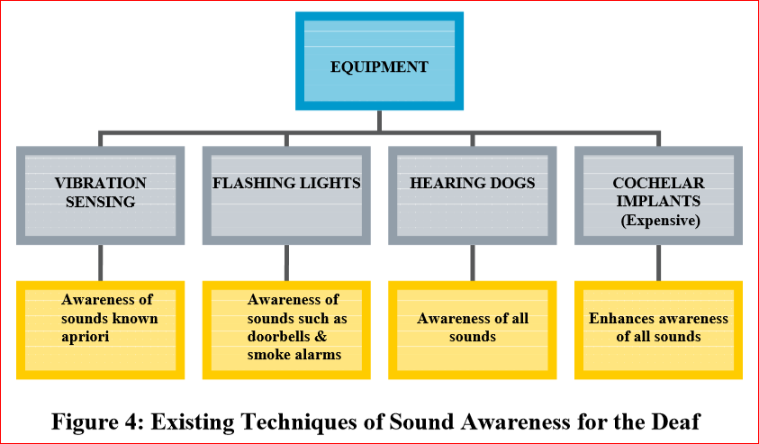
chose in our design in particular the spiral visual mapping characteristic.

איור מספר:

Assistive technologies and methods such as Phone Flasher, hearing dogs, etc. are
impractical in the sense that they require high initial investment, are limited, or need
ongoing maintenance. In addition, we realized that all the existing commercial techniques used a separate costly system to notify deaf with sounds, and each system detects a specific kind of sound. For instance, the flashing light technique was used specifically for telephones and doorbells (notification sounds). In addition, other drawbacks stem from the fact that these techniques failed to make the deaf able to depict the state of such appliances; for instance, how can the deaf identify music and the presence of others for example? Hence, many sounds have implicit interpretations that indicate their state. Awareness of such sounds by the existing technologies is limited.

Based on the observations stated above, we decided to develop a software tool
that integrates several techniques in addition to a new mapping, and which shows better performance in terms of visualization and detection of sounds.
The following table summarizes the discussion above:

איור מספר:

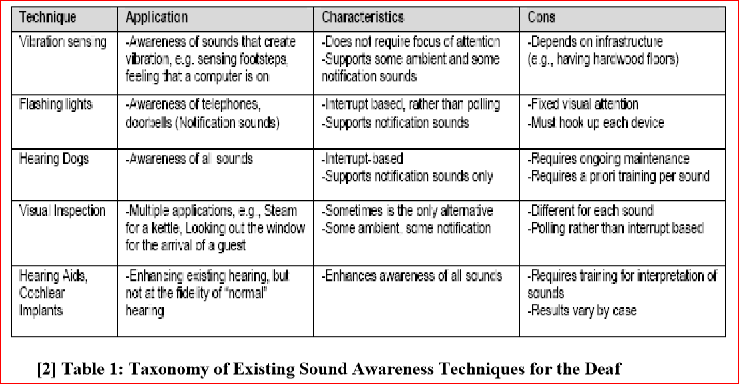
Sight is one of the most important senses. Other senses like touch (vibrating pillow or
vibration simulation mapped to intensity while watching a movie) have more limitations when it comes to representing sounds. The technique of flashing lights to indicate certain events is also limited and requires prior installation and knowledge of the type of sound (hence impractical). We are trying to integrate sound to pattern visualization in our program to account for all these needs.

We have established the limitations of currently existing awareness techniques for
the Deaf. What remains is obtaining the design specs—the target of our design. This
is mainly obtained by examining the needs of deaf people.

Influenced by all the above knowledge together with other aspects like ears anatomy and music theories we chose to design an algorithm with relative flexibility while maintaining theoretical ideas for our understanding is critical to the successful of the transformation.
Integration of flexibility in the implementation process in addition to the primary strength base are supposed to exhaust the ultimate algorithm detection process.
Therefore, the algorithm building process is divided into two main parts:
First part – Implementation of mathematical lows that we indicate in table 'X'. Accompanied by theoretical information on which it is based.
Second part – calibration of different parameters that will be inserted as an Input to the act functions from the first part and others arbitrary parameters essentially in favour of the practical realization of the algorithm. We'll discuss this in chapter 4.
The decisive principal in the current design is spatial retention of the signal view so that different sounds (Pentatonic scale: Do, Re , Mi) will get visual expression in the same place in the image.

מושפעים מכל המידע שציינו למעלה ביחד עם הבנות מעולמות תוכן קרובים כמו אנטומית האוזן ותיאוריות מוסיקליות החלטנו ללכת מודל אלגוריתמי בעל גמישות יחסית תוך שמירה על רעיונות התיאורטיים שלהבנתנו קריטיים להצלחת המסוגלות של ההתמרה.
שילוב של גמישות בתהליך המימוש בנוסף לבסיס החזק הראשוני אמורים למצות את תהליך גילוי האלגוריתם האולטימטיבי.
על כן תהליך בניית האלגוריתם מתחלק לשני חלקים עיקריים:
חלק ראשון - יישום של חוקים מתמטיים שנציין בטבלה X. מלווה במידע התיאורטי עליו הוא נשען.
חלק שני- כיול של פרמטרים שונים שיוכנסו כ INPUT לאותן פונקציות ממשות מהחלק הראשון ושל פרמטרים שרירותיים מעיקרם לטובת מימוש פרקטי של האלגוריתם.נדון על חלק זה בפרק 4.

העיקרון המכריע בעיצוב הנוכחי הוא שמירה מרחבית של תצוגת האות כך שצלילים שונים(סולם טנטופוני=דו,רה,מי) יקבלו ביטוי חזותי באותו מקום בתמונה. כדי לשמור על העיקרון הנ"ל פריסת התדרים במישור התמונה מחייבת להתכנס לצורה הספיראלית.
בעבר היו ניסיונות רבים להתאים בין תיאוריה מוסיקלית לתיאוריה ויזואלית, כך שיהיה ניתן לייצגן בעזרת שפה אחת. ניסיונות אלה נבעו מצרכים שונים, צרכים מיסטיים, צרכים עיצובים ולרוב לא מדעיים באופן שיוכלו להשתלב לצרכים שלנו.
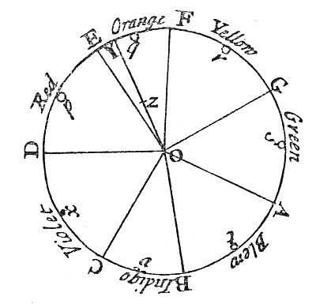
בניסיון להתבסס על אופן הצגה נפוץ ובעל שורשים מדעיים, בחרנו באופן המבוסס על מחקרו המפורסם של סר אייזיק ניוטון Newton's Color Theory. הרעיון שניתן לסדר את צבעי הספקטרום הנראה בסידור מעגלי כדי לחזות את הגוון של תערובת צבעים הוצע לראשונה בשנת 1704 ע"י ניוטון בספרו "אופטיקה".
גלגל הצבעים של ניוטון עושה אנלוגיה בין צבעים ותווים מוסיקליים, כך שתדר כל צבע אנלוגי לגובה הצליל בסולם מוסיקלי. פריסת הספקטרום המיושמת בפרויקט שלנו מקיימת גם היא אנלוגיה זו.
איור מספר: מעגל הצבעים של ניוטון
להוסיף נספח על המחקר של אייזיק ניוטון https://iw.sodiummedia.com/4299071-newton39s-color-wheel-the-organization-of-color-shades.

    - יתרונות וחסרונות תוך שימוש בתוכנותMatlab ו – Python
לקחת את מה שצריך לפרויקט, בנוסף יש קישור למעלה להסבר מלא שגם יכול לשמש אותנו(לשאר חלקים בפרויקט)
הפרויקט שלנו ממומש בעזרת שתי שפות עיקריות: פייתון ומטלאב.
למרות שקטעי הקוד הראשוניים עליהם מתבסס הרעיון נכתבו במטלאב, אין ספק שבשלב מתקדם המעבר לשפת פיתון בלתי נמנע, הן מבחינת יכולות השימוש הרחבות וניצול מקסימאלי של המשאבים שניתן לקבל ממגוון הספריות אשר פיתון מציעה.

עם זאת, כיוון שהפרויקט הינו פרויקט מחקרי ובשלבים שונים של הפיתוח התמודדנו מול לוח זמנים צפוף ועלה צורך למימוש מינימאלי של חלקים מסוימים כדי לתכנן את מסגרת הפרויקט. כאן בדיוק נכנס היתרון המשמעותי של המטלאב.
מטלאב נתנה לנו את היכולת לייצר סקיצות ראשוניות ולקבע את אותם עקרונות אלגוריתמיים בידיעה שהמערכת המודדת של ה-DL אכן מסוגלת לתור אחר המידע הקולי שהוטמע בהן.

מהרגע שנסגר המעגל הכללי של הפרויקט וקטעי קול מותמרים זוהו כתמונות ע"י ה- ,DL נוצר צורך לשיפור התהליך וצורך לשימוש במגוון רחב של יישומים גרפים.
המטלאב מאופיו מאפשר גישה מהירה לכלים גרפים(GPU) אבל השליטה בכלים אלו ע"י המפתח מוגבלת יחסית.

שיכתוב של אותו קוד אל הפיתון תרם במספר אופנים:
- אפשר להסתכל על מימדים נוספים שבאים לידי ביטוי גרפי עקב החלוקה הלוגית השונה בין שתי השפות.
- פתח את המגוון הגרפי הדרוש וביטל את החשש שהDL יצביע על ייצוג גרפי שלא נוכל לממש.
הציפייה היא שהרצות חוזרות ונשנות בתוספת שינויים קלים בצורה מעגלית עד למיצוי התהליך תחשוף את הדרך האידיאלית לייצוג גרפי חזותי של אותות קול.
- הDL כמערכת SW ממושה כולה בפיתון לכל אורך הפרויקט מסיבות רבות. אולם יצירה של מערכת קוד אחת מודולארית ומעבר מידע יעיל בין החלקים השונים תרם לשלמות הפרויקט.

  - הבחירה ב-DL כאמצעי מוביל לבקרה חוזרת
- הסבר הבעיה והמענה לשמה אנו נזקקים לכלי מדידה
קיימים היום בעולם מערכות רבות לויז'ואליזציה של סאונד שההבדלים בניהן אמורפים וסובייקטיביים. כדי לייצר מערכת ברמה מדעית בעלת וודאות לייצוג אמין יותר דרושה שיטת מדידה בעלת קריטריונים מדויקים כדי להבחין בין המערכות.
כיוון שהאופציה להשתמש במשוב אנושי של קבוצת נבדקים אינה אפשרית מסיבות רבות ודורשת פרקי זמן ארוכים שלא עולים בקנה אחד עם המהירות בה מתפתח הטכנולוגיה כיום.
לאחר התייעצות והדרכה של מנחה הפרויקט פרופ' מחלב אורי הועלתה גישה חדשנית באופייה, להשתמש ביכולת של מערכת מחשוב על מנת לקשר בין המידע החזותי למידע הקולי ולמדוד את רמת הצלחתה בכך.

- מערכות המחשוב שעמדו לרשותו לצורכי מדידה
Neural Network (NN) - מערכות קוד רבות מנסות לחקות את צורת העבודה העצבית במערכת החי. הטכנולוגיה מתבססת על כך שכל יחידת החלטה מיוצגת כפרספטרון ומקושרת ליחידות אחרות עד להתכנסות המערכת להחלטה מתוך מספר אפשרויות מוגדר.
במבט ראשון הNN- נתפסת כפתרון מעולה לבעיית המדידה כיוון שמערכת כזו נרשת להחליף חוות דעת אנושית ולכן ברור כי מערכת נוירונים מחקה פעילות נוירונית אנושית היא הפתרון הנכון לשימוש. אולם, במבט מדוקדק יותר אנו רואים שמערכות אלו נותנות פתרון למספר מצומצם של בעיות פשוטות יחסית. כדי לעשות שימוש נרחב במערכת נוירונים, ברמה הדרושה לצורכי הפרויקט שלנו, יש צורך בהוספה של כלי מערכת וחלוקה לשכבות אותם אפשר ליישם במספר רב של דרכים.מימוש עצמי של מערכת כזו יהיה בעל פוטנציאל גבוה לשגיאות וידרוש משאבי פיתוח נרחבים.

ML) Machine Learning) - שימוש בML משמיט חלק גדול מהבעיות שאיתן היינו נאלצים להתמודד במערכת NN. שכן ב- ML אופן הסידור של הנוירונים כשכבות והקישוריות יחסית מובנית בניהם מובנים כחלק מהשיטה. ועדיין כדי לעשות שימוש יעיל במערכת כזו יהיה עלינו לקבוע את רמת ההשפעה של ("פונקצית המשקלים") בקשרים הפנימיים של המערכת ומתוך קבוצה סופית של אלמנטים גרפים הנבדקים בתמונה. לדאבוננו גם פתרון זה מכיל מידה רבה של התערבות אנושית שבהמשך עלול להתפתח לסטיות קריטיות ולפגוע מהימנות התהליך המדעי.

Deep-Learning (DL) - תהליך ה DL ובשלותו לכדי הטכנולוגיות בשנים האחרונות הינה אחד מגורמי המוטיבציה העיקריים המעידים על היתכנותו של התהליך המוצע. DL הינה מערכת שלמרות המרחק הרב בינה לבין הגורם האנושי, מסוגלת לבחור בין אפשרויות אבסטרקטיות מורכבות ללא צורך בהתערבות פרטנית אנושית. כלים אלו של המערכת נבנים באופן מקצועי, מבוקרים ומתפתחים באופן קבוע ע"י הקהילה המדעית.
בנוסף ארכיטקטורות רשת פורצות דרך בתחום מסופקות ע"י חבילות תוכנה המקושרות לפרסום המדעי שהתלווה אליהן הנותן מידע מקיף על הדרישות המכאניות.

- הסיבות לבחירה הסופית בDL- כפתרון לבעיית המדידה:
- התערבות פרטנית אנושית - מערכת ה DL מתבססת על דוגמאות בלבד. כל תהליך של כיול פנימי מתבסס אך ורק עפ"י דוגמאות שמוצגות למערכת. גם החלוקה לקטגוריות בניהן המערכת צריכה לבסוף לבחור אינה דורשת הגדרה מצד המפתח, כך שנמנע פוטנציאל לשגיאות מעצם אי הגדרה נכונה של מושא המחקר.

- יכולת כוונון עצמאית (Back propagation) - אחד מהעקרונות המובילים של הטכנולוגיה אשר היווה גורם מכריע בפריצתה של ה-DL בשנים האחרונות הינו יישום יעיל של תהליך הBack Propagation - . אחד מיתרונותיו של תהליך זה הוא השימוש בריבוי שכבות פנימיות, מה שמתבטא ביכולת המערכת להבדיל בין רעיונות אבסטרקטים גבוהים יחסית. בפרויקט שלנו ישנה חשיבות עיקרית לעניין זה עקב המסובכות להגדיר באופן מילולי או מתמטי תהליך כמו ויזואליזציה של סאונד.
תיאור מפורט של BP ויישומו בפרויקט שלנו יובא בסעיף 4.2.

- יכולת סנכרון תמידית בהמשך עם התפתחות הטכנולוגיה- מאחר וטכנולוגיה זו נמצאת בשלבי התפתחות מואצים במיוחד בשנים האחרונות, יש חשיבות גדולה לניצול סף הטכנולוגיה ויכולת ולהתעדכן ולהשתפר באופן קבוע. יכולת זו נשמרת מאחר וה-DL הינו תחום מדעי שפתוח לציבור במידה רבה ומאפשר שיתופי פעולה נרחבים.

    - Training Process
תהליך האימון במהותו מייצג את האופן בו מחשב מקבל מספר סופי של דוגמאות בנוסף לארכיטקטורת רשת ומפעיל בעזרתה תהליך המייצג אימון הרשת בסופו תתקבל מטריצת המשקולות שהיא למעשה יכולת ההבחנה החדשה שהוענקה ומחשב.

על כן, נחלק את תהליך האימון ל-3 שלבים מרכזיים:
שלב 1: טעינה של סט דוגמאות לסיווגים.
שלב 2: הגדרה של ארכיטקטורת הרשת.
שלב 3: ניהול ארוך זמן של התהליך המתקיים המתבצע ע"י המחשב(ליבת האימון).

שלב 1
Avi_Dir_to_jpg - פונקציה ראשית שסורקת את עץ ה-DATASET שהוקצה לתהליך ומכיל מערך של קבצי wav המחולק לתיקיות בהתאם למאפיינים המיועדים ל"למידה".
הפונקציה מייצרת מבנה מתויק של דוגמאות(samples) כקובצי jpg . אולם חשוב לשים לב שבשלב זה מבנה העץ וסידור התיקיות נשמר כפי שהוא ממנו נגזור בשלב הבא את סוג הסיווג(Target) שיוגדר פרטנית בעבור כל דוגמה(sample).

- load_dataכדי להכין באופן סופי את המידע לאימון הרשת עלינו לשנות את האופן שבו הוא שמור בזיכרון לאופן מערכי המכיל מערך של דוגמאות(samples) אל מול אל מול מערך של סיווגים(Target).
בסיום התהליך התקבלו שני מערכים(X,Y) שזו צורה גנרית מקובלת לייצוג הDATASET ויוכל להתממשק כמעט עם כל רשת DL עתידית לעיבוד הנתונים.

שלב 2
שלב זה הוא בעיקרו של הגדרות מכריעות טרם תהליך האימון המסיבי בעל זמנים ארוכים שיגיע לאחריו.
בשלב זה מוגדות למעשה כל השכבות הפנימיות שמייצגות את "מוח" המכונה הלומדת.
ניתן לומר שכתיבה נכונה של חלק זה הוא המפתח לניצול היכולות של טכנולוגית DL.
מניסיון לייצר נקודת פתיחה גבוהה יחסית התבססנו כברירת מחדל על תבניות רשת פופולאריות המקובלות בתחום, להם מאפיינים הדומים לפרויקט שלנו.
התבניות הראשוניות הינן:
AlexNet
GoogleNet

כאן נייצר אובייקט(model) של רשת DNN(שהיא ספרייה לניהול תהליך עיבודי של למידה המתקיים במלואו על המכונה שלנו).

שלב 3
שלב ה"הריון" של המערכת. מיוצג כולו ע"י הפקודה model.fit.
בשלב זה אנו מפעילים תהליך ריצה ארוך שידרוש מהמערכת(חומרה) את מירב יכולות העיבוד תוך כדי זמן ריצה ממושך (עד מספר ימים) וזאת כדי לחקות הלכה למעשה תהליך של אימון ולמידה בדומה לאופי הלמידה של המוח האנושי.
בחלק זה נראה כי הסביבה בה אנו פועלים ויכולות העיבוד שהוקצו בעבור הפרויקט באים לידי ביטוי באופן הגס ביותר, לדוגמה:
- GPU- שילוב של כרטיס מסך חזק בתוצרת עבודה מקבילית הינו הגורם הראשון לקיצור זמני עבודה בהתאם למקובל בטכנולוגיה.
- זיכרון נדיף(RAM)- רכיב קריטי לתעבורת המידע בזמן ריצת המערכת. ידוע כצוואר בקבוק בעל יכולת השפעה דרמטית לקיצור זמנים.

  - יישום רעיונות מתמטים בעזרת כלי התוכנה
חסרה כותרת-יצירת אמפליטודה
כפי שיובא בהמשך על אף הגמישות המובנית במערכת והצפייה למשוב חוזר בעזרת ה-DL , בחרנו להכפיף את אלגוריתם הוויזואליזציה לחוקיות בסיסית הנשענת על מקורות מדעיים.

בעולם המוסיקה בכלל ובסולם הפנטטוני בפרט קיימת חזרתיות מובנית בתפיסה הפסיכו- אקוסטית של האוזן האנושית. חזרתיות זו גורסת שכל תדר בסיסי הנחווה כתו מסוים במסגרת האוקטאבה(דו, רה, מי וכו'...) יישמר גם בתדר הכפול פי 2 מהתדר המקורי, אולם באוקטאבה הבאה.
כיוצא מכך, כדי לוודא שלכל תו בפנים האוקטאבה יהיו מאפיינים חזותיים ברורים ואחידים, הקשחנו את האלגוריתם למצב שבו כל תו יוגבל להצגה לאזור מסוים ולטווח צבעים מסוים בהתאמה.

כדי לשמר את אותם מאפיינים של אחידות במיקום וצבע, בחרנו באופציה הנתפסת בעיננו כאלמנטארית לפתרון הבעיה ובעלת הקבלות רבות לטבע וזאת בתצוגה חזרתית מעגלית המזכירה לרוב שבלול.
את העיקרון עליו אנו מבססים את ההתמרה השבלולית ניתן לייצג בעזרת נוסחה מתמטית פשוטה:
$α$ - זווית
$f$ -
$$f\left(α\right)= \frac{f\left(α+2π\right)}{2}$$

מספר נוסחה

נוסחה בסיסית זו תשמש אותנו כבסיס מנחה להגדרת המאפיינים הויזואליים(צבע, רדיוס, זווית) של כל התדרים.
במרכז האלגוריתם מתבצעת לולאה הרצה על טווח זוויות מסוים $\left[\frac{π}{2},…, 12π\right]$ ומגדירה את כל התדרים המתוכננים לקבל ביטוי חזותי ומציינת בעבור כל אחד מהם מאפיינים של מיקום גרפי (x,y) וצבע (RGB).
המאפיינים לתדרים השונים הוגדרו גם הם עפ"י נוסחאות מתמטיות הדומות לנוסחה (מספר נוסחה$f\left(α\right)$)$.$

ברמת הצבע: את הצבע אנו מחלצים בעזרת מנגנון HSV(Hue, Saturation, Value).
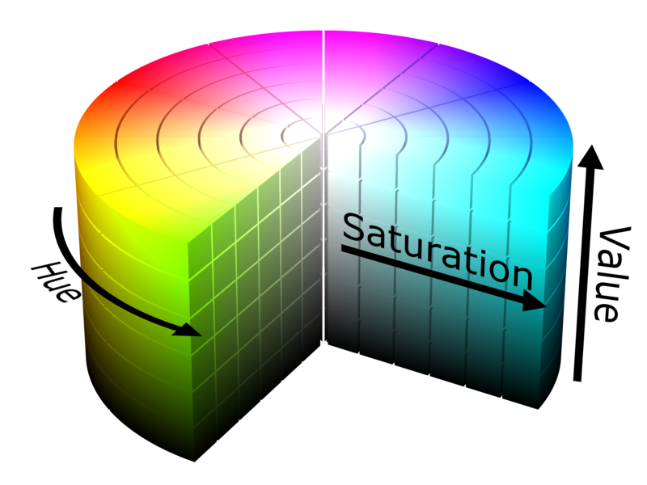
איור מספר: (מודל (HSV

כיוון שהמאפיין הראשוני המוגדר לכל תדר הינו הזווית $α$ ונוסף להתחייבות הראשונית לשמר קשר חד ערכי בין הזווית לצבע השימוש במודל הפרדת צבע המבוסס על גליל HSV הוא אידיאלי.

בהפרדת הצבע לפי מודל HSV , הצבעים השונים מסודרים במעגל חתך הבסיס של הגליל, כך שכל צבע נמצא בגזרה מסוימת של המעגל. ב º0(אפס מעלות) נמצא האדום שהופך עד º30 לכתום. ב º60 נמצא את הצהוב וב º120 הירוק. ב º180 נמצא הציאן וב º240 הכחול. ב º300 נמצא את המג׳נטה (שבמערכת זו נקראת בד"כ פוקסיה) וב º360 נסגור את המעגל בחזרה עם האדום. גזרה זו (במעלות בטווח של 360 - 0), מוצבת בתור ערך הגוון (Hue) ואליו נוסיף עוד שני ערכים. בשני סגנונות ההפרדה הללו הערך הבא הוא רוויה, (Saturation) אולם ההגדרה של רוויה זו, מעט שונה בין שתי שיטות ההפרדה.

יתרון נוסף הנובע ממודל זה הוא מעבר חלק ויציב בין קצוות הספקטרום הנראה האדום שבתחתית הספקטרום מתמזג ויזואלית באופן כמעט בלתי מורגש עם האולטרה סגול בקצה העליון של הספקטרום.

חשוב לציין שעל אף השימוש הראשוני בHSV- להגדרת הצבע פעמים רבות נייצג את מאפייני הצבע השמורים בזיכרון לכל תדר גם בייצוגים אחרים כגון: RGB , וזאת מטעמים פרקטים.
http://ronen.gil.name/Colors/convert.php לנספחים

ברמת המיקום הגרפי: גם כאן ובהתאם לחוקיות הבסיסית, מאפייני המיקום יוגדרו כפונקציה של הזווית $α$. בשונה להתייחסות אל $α$ בהגדרת התדר בה $α$ מייצגת מעגלי אוקטאבות אקוסטיות $α$ משמשת גם כזווית ממשית בייצוג פולארי של התדרים על המישור.
כמשתמע מכך רכיב הרדיוס שגם הוא הכרחי במערכת פולארית נשאר שרירותי ואנו מתכוונים להשתמש בו כפרמטר ניסויי בהמשך להעדפה באלגוריתמים שונים של ויזואליזציה.
בהתאם לצבע גם כאן הגדרת הערכים מתבצעת במערכת פולארית, אולם ההתייחסות האלגוריתמית בחלקים שונים פרויקט מיוצגת במערכת אורתוגונאלית בסיסית x,yבהתאם לנוסחאות המתמטיות הסטנדרטיות המתמירות בניהם.

$$x=R \cos{α}$$
$$y=R\sin{α}$$

מספר נוסחה

התמרת פורייה
תחילה, על מנת לחלץ את האמפליטודות עבור התדרים השונים כחלק מתהליך הרכבת הFrame-, ביצענו עיבוד מידע מתמטי התואם במהותו למתמטיקה של לפלס.

כדי להתאים את ההתמרה לצרכים הספציפיים שלנו העדפנו שלא להשתמש בפונקציות מובנות הקיימות בMATLAB (FFT) וזאת למרות היתרונות הרבים שהן מקנות.
תהליך החישוב שיצרנו מיועד להתמרה של תדר בודד הניתן לו מראש.
כאשר אנו חוזרים על התהליך עבור רשימת תדרים(שנקבעו מראש) העיבוד מקבל אופי מטריצאלי אותו ניתן להריץ בזמנים קצרים בעזרת עבודה נכונה עם רכיב ה-GPU.

לפיכך,תחילה נעבור על התהליך המתמטי ויישמו עבור תדר בודד:
תהליך זה מורכב למעשה מהכפלה של ווקטור הלמים בוקטור הלמים אחר, כאשר הוקטור הראשון מייצג את התדר הנבדק ואילו השני את האות הדגום. ניתן לתאר את התהליך בעזרת הנוסחה הבאה:
כאשר:
- אמפליטודת התדר הנבדק${ A}_{\left(freq\right)}$
(wav - האות הדגום (המתקבל מקובץ$X_{\left[n\right]}$
- מספר הדגימות שנבחרו לייצג כל התמרה$m$

$$A_{\left(freq\right)}= \sum_{m}^{n=1}{\left[e^{i\frac{2π∙n}{m}∙freq + \frac{π}{2}} ∙ X_{\left[n\right]}\right]}$$

מספר נוסחה

נוסחה זו הינה וריאציה חלקית של התמרת פורייה דיסקרטית הנהוגה לרוב והיא:

$$A_{\left(freq\right)}= \sum_{m}^{n=1}{\left[e^{i\frac{2π∙n}{m}∙freq} ∙\left[\sum_{m}^{n=1}{X_{\left[m-n\right]}}\right] \right]}$$
מספר נוסחה
הנוסחה הכללית המתואר לעיל מייצגת נאמנה את תכונות התדר, אולם, עבור ההקשר הפסיכו אקוסטי לו אנו נדרשים היא מכילה עבודה על מאפייני פאזה שאין לנו צורך בהם ודורשים משאבים מיותרים.

בחזרה לנוסחה אותה אנו מיישמים, אפשר לומר שהחישוב עבור תדר בודד מיושם ככפל בין שני וקטורים וכאן קל לראות שכאשר נרצה להרחיב את התהליך עבור כל רשימת התדרים המיוצגים ב-Frame בודד תתקבל צורת הכפלה של וקטור במטריצה.

איור מטריצות

המטריצה בה אנו משתמשים מורכבת למעשה מאוסף של וקטורים, כאשר כל וקטור מייצג תדר או לחילופין נקודה בשבלול אותה יש להבליט בהתאם לאמפליטודה אותה אנו באים לחשב.
גודל המטריצה יהיה כמספר התדרים אותם נרצה לבדוק כפול מספר הדגימות או בקיצור $freqIndex×m$. לכן כאשר נכפיל את המטריצה באות הדגום נקבל:
$M_{\left[freqIndex×m\right]}×V_{\left[m×1\right]}= V_{\left[freqIndex×1\right]}$
קיבלנו וקטור שגודלו כמספר התדרים ותוכנו מבטא את עוצמת כל תדר על השבלול.
מאוחר יותר, בשלב הגרפי, הוקטור יישלף מהזיכרון כמעין "מתכון" להדפסה של Frame.

אומנם, עד כה התהליך המתואר מפיק נתונים ל- Frame אחד בלבד.
כדי לייצר נתוני הצגה עבור סרטון באורך מלא המכיל מספר רב של פריימים היה מתבקש לחשוב
שנכון להרחיב את התהליך לכפל מטריצאלי מלא המורכב ממטריצת התדרים $M_{\left[freqindex×m\right]}$ מוכפלת במטריצת דגימות $M_{\left[m×frameNumber\right]}$. נקבל:
$M_{\left[freqIndex×m\right]}×M_{\left[m×frameNumber\right]}= M_{\left[freqIndex×frameNumber\right]}$

אולם, תהליך זה תופח לגדלים אותם לא היינו מעוניינים לתת למחשב לנהל בעצמו ולכן נחזור אלגוריתמית בעזרת לולאה על החישוב מהשלב הקודם עד לקבלת מטריצת הנתונים המלאה $M_{\left[freqIndex×frameNumber\right]}$.

קטע הקוד הפנימי המייצג את השלב המודבר ועליו נחזור בעזרת לולאה הינו:

;( GPU_g = (GPU_preh*GPU_g
Deliver = gather(sum(abs(GPU_g),2));
cDisplay3AMP(:,round(record/m_real)) = deliver*AMP;

בשורה 1: אנו מבצעים את ההכפלה הפנימית המתואר בנוסחה, כאשר GPU_preh מייצג את מטריצת התדרים $e^{i\frac{2π∙n}{m}∙freq + \frac{π}{2}}$. בעוד GPU_gמייצג את האות הדגום $X_{\left[n\right]}$.

בשורה 2: מתבצע תהליך הסכימה המתבטא בנוסחה ∑. בנוסף, כיוון שה- GPU מתוכנת לעבוד רק עם משתנים קומפלקסים ואנו רוצים לחלץ את התוצאות בחזרה לזיכרון הראשי, נשתמש
ב- abs כדי להשמיט את החלק המדומה ובפקודה gatherלהעתקת הנתונים אל מחוץ ל- GPU.

בשורה 3: נעשה נרמול יחסי של הנתונים ברכיב AMP אותו חישבנו בהתאם לרוחב זמן של כל דגימה.

- Implementation- יישום

  - Design Overview
    - מערכת הטרנספורמציה לידי לתמונה (בפרויקט)-Transformation process

חלק זה של הפיתוח חולק לידי ארבעה שלבים מרכזיים שיוצרים תהליך כולל שמטרתו להתמיר קטע שמע למצג ויזואלי. ארבעת השלבים הם:

- Make_DataSet: מנהל עבודה לכל תהליך ההמרה. תפקידו לקבל ספריה של קבצי האודיו ולייצר ממנה DataBase מוכן שיכיל בתוכו מאגר תואם של קבצי וידאו לבחינה של המערכת הלומדת (DL).בהמשך יכיל בתוכו גם את תהליך עדכון והפקת לקחים אוטומטי כחלק ממעגל שיפור יכולות ההתמרה וההבחנה. בקטע זה יש חשיבות מוגברת לשימוש נכון ביכולות העיבוד העומדות לרשותנו. חלוקה נכונה של משאבים וניסיון לייצר עבודה במקביל קריטיים לניצול הזמן העומד לרשותנו.
קבצי האודיו שנמצאים ב DataBaseמחולקים כך שמתקיים קשר ווקאלי בין כל קבוצת קבצי שמע. סוגי הקשר האבסטרקטים מעיקרם מייצגים תפיסות קוגניטיביות פשוטות כגון: קצב, Pitch , גוון. הסבר מפרט לכך יהיה בפרק 4.3.
העבודה נעשית עם קבצי wav: KHz 44.100 2-Ch. פורמט זה דואג לשמירה על מאפייני שמע ונאמן למידע הנקלט.פורמט זה בניגוד לפורמטים מתקדמים יותר למשל MP3 , אינו מאבד מידע מהחוויה האקוסטית לצרכי דחיסה ושימור, המטיב לשמור על איכות שמע. למרות שמדובר בפורמט ישן יחסית בעל דחיסות מידע נמוכה חשבנו שיהיה קל יותר לעקוב אחר המידע המתקבל ושמירה על אלמנטים מסוימים מתכני האודיו שיתכן ויהיו קריטיים בהמשך העיבוד לתמונה.

- Sound: הינו מנהל את תהליך ההמרה בעבור קובץ ספציפי. בראשית הקובץ נקבעים האלמנטים הגרפים, מתמטים של שלד ההמרה ובהמשכו מתבצעים תהליכי חילוץ הנתונים( (Recordויציקתם לתוך וידיאו (Play_Record).
אחד הרעיונות המרכזיים עליהם אנו משתיתים את ניסיון ההמרה מיוצג במבנה הספיראלי שמיושם בעיקרו בחלק זה, ובו נקבעים מדדים שרירותיים שונים שבהמשך נרצה לשנות עפ"י יכולות החיזוי של ה-DL.
מרגע סיכום האלגוריתם ליצירת frame בודד(תמונה) אנו מחלקים את תהליך יצירת הוידיאו לשני חלקים: Record (חילוץ הנתונים, עיבודם ואגירתם), Play_Record(הדפסת התמונות ושילובם לכדי סרט מלווה באודיו).

- Record: תהליך זה מכיל בתוכו את השימוש בספרות המתמטית ובדרכים לחלץ את התדרים המובאים במסגרת שמע מסוימת מהאות הדגום (DSP). על כן, השימוש ביכולת עיבוד מאסיבית עם כל העקרונות הנדרשים- שימוש בGPU,עבודה במקביל, ניצול משאבים נכון(עבודה במטריצות), אנליזת זמנים.
העיבוד מתחלק כך שניהול הפריימים(התמונות) והעתקת המידע מהאודיו מתבצעים ע"י המעבד הראשי(CPU) של המכונה(המחשב) ואילו התמרת לפלס מתבצעת בצורה מטריציאלית מוכנה מראש ע"י הGPU.

- Play_Record: בתהליך זה מתבצעת למעשה "אריזה" של המידע שנאגר עד כה לכדי סרטון שישמר בפורמט avi וישולב במקום המתאים בספריה ההולכת ונבנית ע"יmake_dataset . משמעות קריטית נוספת שמשויכת לחלק הנ"ל , זו החלטה או הקיבוע באיזו רזולוציה יישמר כל פריים שגם זה נתון שיכול להתפרש כקריטי בשלב הDL.כ- default הגדרנו רזולוציה סטנדרטית של ,227x227x3 כמו שמתקיים באותם אלגוריתמי-מפתח שהתפרסמו בנושא.

    - מערכת לדגימת התמונות וסגירת מעגל החלטה
בחלק זה של מערך הפיתוח אנו מתחילים ממצע קיים של קוד המכיל בתוכו את הכללים הדרושים לבניית הקופסה השחורה.קופסה זו תקבל החלטה לגבי מאפייני השמע עפ"י מצג ויזואלי בלבד.
לצורך כך אנו בחרנו לעבוד עם ספריה הנקראת TFLearn כספריה ראשית לניהול הליך הלימוד. ספריה זו נשענת על כלים נפוצים בתחום ובמרכזם:
Tensorflow/ Tensorflow -GPU (tf)-
Tensorboard-
Matplotlib-
Numpy (np)-
OpenCV(cv2)-
TFLearn מכילה דוגמאות מובנות למימוש מלא של אלגוריתמים מפורסמים שנבדקו ונמצאו בעלי יכולות גבוהות בתחרויות שונות. אלגוריתמים כדוגמת ALEX-NET, GOOGLE-NET ועוד היוו מצע עליו התבססנו ליישום צרכי מערך ההחלטה המוכוונים לדרישות SN-NET ותרמו למימוש אופטימאלי.
ברמה הכללית הפרויקט נכתב תוך שימוש בתוכנת Python3.7 וב-PyCharm לצורכי עריכת הקוד.
בקוד לניהול עבודה ב-DL קיים בד"כ מבנה קבוע הנשמר בדוגמאות עליהן התבססנו וברשת הנקודתית שלנו. מבנה זה מחולק לשלושה חלקים שיפורטו להלן:

- קריאה ל- DataSet לצד הנתונים המתארים אותו.
- בניית הרשת על כלל מאפייניה: מספר השכבות, היחס בין שכבות מסוגים שונים, מאפייני פונקצית האקטיבציה ועוד...
- תהליך הלימוד ע"י טעינה של Visual data אל מול המאפיינים השמורים בו. בתהליך זה נקבעים כמה אלמנטים משמעותיים ובהם מאפייני תהליך הלמידה,למשל, ניתן להגדיר כל כמה "צעדים" משפיעים על מהירות הלימוד. בנוסף ניתן להגדיר Validation Set שמקצה מספר דוגמאות שמהן המערכת לא תושפע, דוגמאות אלו ותוצאות החיזוי של המערכת לגביהן יוצגו לאורך תהליך הלימוד, כך יהיה ניתן ללמוד על איכות הלמידה ולהימנע ממצבים בעיתיים כמו Overfitting ולמקסם את יעילות המערכת.

    - השוואה בין התכונות האמיתויות של קטע הסאונד וTraining process - חוזר
של המערכת
תהליך של הפקת לקחים ושיפור המערכת התבצע מכיוונים שונים הן מבחינת שינויים במבנה הרשת, יכולות המחשוב ושינויים בתהליך ההתמרה להשגת תוצאות טובות יותר.
אחד העקרונות המנחים עליו אנו מבססים את מירב הציפיות שלנו ובניגוד לתהליך DL רגיל, הינו היתרון ליכולות השיפור אשר הולכות וגדלות באופן משמעותי בעזרת שינויים בתהליך ההתמרה מהאודיו לוידיאו(Transformation process).

  - System setup
ציוד ומשאבי מחשוב:
מירב העבודה בוצע במחשב מרטי על מערכת הפעלה מסוג Windows. העבודה התחלקה בין המעבד הראשי מדגםi5-7300HQ CPU 2.50GHz Intel® Core™ וכרטיס מסך מדגםNVIDA GeForce GTX 1060 6GB.
הפרויקט דרש יכולות אחסון גבוהות מהרגיל ולשם כך השתמשנו הן בכרטיס SSD לעבודה בזמנים קצרים והן במערך שירותי אחסון Google Cloud בעיקר לשמירה וגיבוי.

  - ויזואליזציה של צליל
יצרנו Data Bases בהתאם לחלוקה הסטנדרטית של קבצי סאונד. ההבדלים הבולטים כפי שנהוג לייחס בתרבות האנושית לתיאור קטעי שמע אשר הם יהוו את הבסיס לסיווג הקטגוריות האבסטרקטיות בניהן המערכת תדע להבדיל.כל זאת על סמך דוגמאות בלבד מתוך
הData Base.
למרות הניסיון להימנע מהצורך לשימוש בהגדרה מדויקת של אותם תפיסות קוגניטיביות, תחושתיות, ננסה לתאר לשם הבנה בלבד באילו חוויות אקוסטיות מדובר.

    - תו- מלודיה (אותה ניתן לראות בדמו)
עיקרה מתבטא בעזרת הצבעים, למעשה
כל תו מיוצג ע"י צבע מסוים וזווית מסוימת בשבלול/ספיראלה כאשר כל אוקטאבה
מתבטאת ע"י אורך הרדיוס.

אספקט של התו הקיים בצליל בחלוקה לפי הסולם הפנטטוני
תמונות: תמונה צבעים בציר התדר לצד תמונה של הצבעים על השבלול
הסבר על חשיבות קיבוץ הדו-ים לתווך זוויות בתוך מעגל השבלול והבלטת האופן שבו הרעשים נתחמים לאותן זוויות ספציפיות.

4.3.2 קצב- עיקר הקצב צריך להתבטא בגובה האמפליטודה של החלקים השונים
בשבלול(בהמשך אנו שואפים להגיע לידי יכול זיהוי מקצבים שונים ולשלבם באספקטים של אורות רקע).

4.3.3 גוון
זהו למעשה המרכיב המשמעותי ביותר ליכולת הזיהוי בין צלילים שונים(לדוגמה להבחין בין צלילים המופקים ע"י חליל לבין כינור).(בשלב זה איננו יודעים איך לממש יכולת זיהוי זו).חותם הגוון יביא לשינוי/עיוות הנפח/נראות/צורניות השבלול (צורתו תשתנה בהתאם).
בשלב הראשוני הגוון התבטא בעיקרו באופי "החרוזים" המתבלטים לארוך השבלול. העיוות האליפסי הנובע ממאפייני הגוון אכן משתנה בהתאם לגוון(כלי נגינה). אומנם נדרשת עבודה על בסיס האלגוריתם על מנת לחדד שונות זו.

ברמת התיאוריה מאפייני הגוון נבחנים מתוך התייחסות אל השמע כצליל בעל מעטפת, למשל ניתן לסווג את כל הצלילים המופקים מכלי הנשיפה כשייכים למשפחת מעטפות ADSR. אילו היינו מנסים להגדיר באופן מדויק איזה כלי מוצג(וגם נשמע) בכל frame המוצג עפ"י המודל של חלוקה בזמן למעטפת כלשהי היינו נתקלים במספר קשיים:
- חיתוך של חלקי מעטפת: כאשר ננסה לבנות פריים המרכיב קבוצת הלמים ובתוכה גוון החוזר על עצמו כחלק ממבנה כללי של מעטפת כלשהי, נרצה לדעת כיצד נראים שאר חלקי המעטפת כדי לקבוע צליל ואפקט חזותי בהתאמה.
- מספר חזרות של מעטפת באותו frame: כאשר המעטפת קטנה מידי או לחילופין אחידה לאורך הframe לא יתקבל סממן חזותי כלשהו על השבלול כסמן לאותה מעטפת.
- סופרפוזיציה בין כמה צלילים: צלילים שונים בעלי אותו pitch שיושמעו יחדיו ייצרו צליל בעל גוון חדש שיורכב מחיבור הגוונים של צלילי המקור. צליל זה יתורגם לתמונה המאופיינת בצורה שלא יהיה ניתן לייחס לאף אחד מן הכלים מהם הורכב הצליל.
לכן ובהתאם לאדם המנסה לסווג את התוכן השמע המוצג במקבץ תמונות(סרטון) ובהשתנות היחסית בניהם, אנו מצפים ממערכת DL להתנהג באופן דומה.
שיטת עבודה זו של זיהוי המתבצע מתוך מכלולי תמונות מאפשרת לנו שני יתרונות חשובים.
- המידע ממנו מופק פריים מכיל גם נתוני שמע שאינם בהכרח נשמעים בזמן בו הפריים מוצג. כך אנו מסוגלים להבליט אספקטים של שינויי שמע.
- מערכת הDL מסוגלת לתעדף מספר גדול יותר של אפשרויות ויזואליזציה וזאת מבלי לבחון את ההשפעה של frame בודד על הצופה.

Pitch- הגוון הנ"ל שתיארנו מתאפיין במחזוריות בעל תדר בסיס המכונה pitch.
pitch הינו מאפיין של תדר הבסיס. הגוון מקיים צורה החוזרת על עצמה בזמן ונוטה שלכפל את עצמה להרמוניות צדדיות. מחזוריות זו הנקראת לרוב )CYCLEצורה של הגל בזמן מחזור) ושומרת בצורתה את מאפייני הגוון מתאפיינת גם בpitch התדר מרכזי.
למרות שכל CYCLE בעל תדר בסיס גורם להופעת רעשים בהרמוניות סביבו ולהן pitch שונה. הpitch הינו מושג המתאר את התדר המאפיין את ההרמוניה המרכזית.

    - הבחירה בייצוג D2 על פני D3 + תוצאות
להלן הסיבות עיקריות לבחירה בייצוג דו-מימדי:
- הקלה משמעותית בדרישות המערכת, תמונה תלת מימדית מצריכה יכולות עיבוד בסדר גדול יותר ונדרש זמן רב יותר לעיבוד ובדיקות.
- רוב הכלים של עיבוד גרפי(קטעי קוד) שקיימים היום ונוחים לעבודה מבוססים בעיקר על תמונות דו-מימדיות.
- הרעיונות הלוגים שנחקרים בפרויקט מתבטאים בדו-מימד באותו אופן כמו בתלת-מימד וכדי להוכיח תכונות מסוימות עדיף היה להשתמש בדו-מימד מאשר בתלת-מימד שמתפצל לנקודות מבט שונות.
- על מנת שהמערכת תהווה בסיס לפתרונות פרקטיים משמעותיים בעתיד , למשל עזרים לבעלי מוגבלויות , מערכת מבוססת על דו-מימד היא פלטפורמה טובה וגמישה להתממשקות עם מערכות מגוונות.

    - Dynamic circles display- למה בחרנו במעגלים ומה הן היתרונות והתוצאות.
המעגל מייצר ביטוי ויזואלי לעוצמה בתדר מסוים המתבטא ברדיוס המעגל. תוכן המעגל נשאר ריק ובכך מאפשר לעין לזהות פעולות מורכבות מעוצמות שונות אשר מתקיימות באזורים סמוכים.

כמחשבה בסיסית ראשונית ניתן לשער שהשפעה פיסיקאלית שתא עצב אחד מייצר, אם היא קיימת בכלל, מתפשטת פיזית לכל הכיוונים באופן שווה ולכן המעגל משמש כברירת מחדל טריוויאלית.
באופן רחב יותר, המטרה היא שניסויים עתידיים בעזרת המערכת יוכלו לאשר או לחילופין להפריך קונספט זה.

סדרה של תדרים סמוכים מייצרים על המסך מספר מעגלים שיחדיו נראים מעין עקומה אליפסית. עקומה זו מורכבת למעשה מהיחס בין התדרים השונים ב- PITCH וניתן לצפות שתייצג את הPITCH – כאספקט ויזואלי.

להוסיף תמונה של סדרת עיגולים סמוכים(שמהם ניתן להסיק מסקנות על ייצוג המעטפת)

  - כבר הזכרנו אותה בשיעור קודם. רשת זו השתמשה ברעיון ה־2014 זוכת האתגר לשנת באחוז אחד. VGG קודם. ניצחה את כשמחפשים פרטים על הרשת הזו, יש מקומות שכותבים שיש בה 001 שכבות, ויש כאלה שכותבים שיש 22 AlexNet שכבות. זה תלוי בדרך בה סופרים את השכבות. למרות שזו רשת מאוד עמוקה )לעומת 8 השכבות של .AlexNet למשל(, יש בה פי 21 פחות פרמטרים מ־ מכאן הארכיטקטורות לא נכנסות בשקף אחד! היא מאוד מאוד )מאוד!( עמוקה. אחד המקומות שבהם נחסכו . פעולה זו לוקחת אתFCאו יותר מהרשת זה ה־ 90% .average poolingהפרמטרים היא בסוף הרשת, בשכבת ה־ , וכך הופכת את התמונות לוקטור חד מימדי, וזה חוסך הרבה מאודaverageכל אחת מהשכבות ומחשבת את ה־ , ושם זה כבר חוסך בערך מיליון פרמטרים,7×7×1024 של stack מגיע average poolפרמטרים. מה שמגיע ל־ .1024 כי מקבלים כאאוטפוט וקטור של , ומה הקסם מאחוריו?inception moduleמהו הקסם של ה־ בכל שלב של הרשת יש המון החלטות: האם זו שכבה קונבולוציה או פולינג? אם קונבולוציה, מה גודל הקונבולוציה? צריך בכל רמה לעשות את ההחלטה הזו, וההחלטה הזו פוגעת בכלליות של הרשת. אם היינו יכולים לקחת שילוב של כולם, או לתת לתהליך לבחור את הארכיטקטורה הכי טובה, אזי היינו בוודאי משפרים את התוצאות. וזו המוטיבציה לרעיון: הבה נריץ מספר אופציות במקביל! כלומר **ציור** לקחת קומבינציה לינארית של הערך של הפיצ'רים השונים. פה יש הרבה בלבול 1×1 הערה: בעזרת קונבולוציה בטרמינולוגיה: לפעמים פיצ'ר מתכוון לכל הבלוק, לפעמים למפה, ולפעמים לעמודה. צריך לשים לב לא להתבלבל, ולנסות להבין לפי הקונטקסט. כאן הפיצ'רים הם של כל נוירון )מפה?(, ומטילים אותו למרחב פיצ'רים אחר שיכול קיימים. זה לא רק טרנספורמציה לינארית על 1×1 להיות יותר גדול או יותר קטן בהתאם לכמה פילטרים של שמכניסה את הלא־לינאריות לתמונה. RelU האינפוט, אלא גם הפעלה של מופעל בסטרייד אחד, ולכן התוצאה MPבעומק. במודול הזה ה־ stacking ־ עושים lter concatenation היא בעלת אותו מספר נוירונים בגובה וברוחב, וכמו כן )מכיוון ואין לינאריות(, מספר הערוצים נשאר קבוע. בקונבולוציות מספר הערוצים גדל, ולכן בסה"כ בשכבה זו העומק גדל, והעלות החישובית להפעלת כל הקונבולוציות האלה גדלה. מה הפתרון של גוגל נט לעזור לעניין הקטנת העומק שהתקבלו מכל שכבות הקונבולוציה? נכניס עוד שכבות לפני שכבות הקונבולוציה )לפני כי זה יותר זול 1×1 לצורך זה מוסיפים עוד שכבות קונבולוציה 4קונבולוציה! . .max poolingאחרי ה־ 1×1 חישובית(, ושכבת Case study:GoogLeNet דוגמא מספרית בשקופית מתוך קורס של סטאנפורד ־ )אם יהיה לי העתק אכניס כאן(, כשב"אמצע" יש כל מיני horizontalעוד שקופית של הארכיטקטורה ב־ רק בסוף. אז lossש"יוצאים החוצה". מה זה? המחברים אמרו שקשה לחשב את ה stacked inception modules הם הכניסו עוד 2 נקודות חישוב )כל פעם אחרי 3 אינספשנים כאלה(. בסוף בסוף הרשת המאומנת מסתכלים רק על האאוטפוט הסופי, אבל בזמן אימון משתמשים בשתי הנקודות הנוספות.

- מימוש אלגוריתם
  - מימוש אלגוריתם ב-MATLAB
בפרק זה נרחיב על הפונקציות העיקריות אשר מעורבות באלגוריתם שלנו.נציין את פרמטרי הקלט והפלט עבור כל פונקציה, כמו כן, גם את ההיגיון העומד מאחורי אותה הפונקציה והסדר הכרונולוגי של הפונקציות.
הפונקציה הראשונה היא הפונקציה הראשית (main)........................

    - שם הפונקציה הראשונה
פרמטרי קלט:

פרמטרי פלט:

פעולת הפונקציה:

    - שם הפונקציה השניה
פרמטרי קלט:

פרמטרי פלט:

פעולת הפונקציה:

    - שם הפונקציה השלישית
פרמטרי קלט:

פרמטרי פלט:

פעולת הפונקציה:

    - שם הפונקציה הרביעית

  - מימוש אלגוריתם ב-PYTHON
- Evaluation - הערכה לתוצאות וניתוחן

- קשיים במהלך הפרויקט והתגברותם(ניהול סיכונים)

    - המידע שקיים מהאודיו יושמט בתהליך העברה לתמונה מה שיוביל לחוסר יכולת של ה-DL לחלץ מאפיינים כלשהם.
    - בתהליך ההמרה נכון לעכשיו הפונקציה המתמטית שמשתמשים בה בMatlab מאחדת את רכיבי השמע הקומפלקסים לרכיב אבסולוטי אחד(אין התייחסות לפאזה). ייתכן שההבחנה המקצועית הזאת שהושגה מידי ספרות מקצועית, העמקה וחקירה בנושא לא תבוא נכון לידי ביטוי בתהליך הטרנספורמציה הנ"ל.
    - בתהליך הטרנספורמציה כל פריים נבנה ממספר דגימות , טווח הזמן ואיכות השמע(Bit Rate) שמתורגמים לתמונה אחת כפריים יכולים להתגלות כקריטיים לאיכות הטרנספורמציה.
    - פערים בין האפקט האקוסטי לבין הרגישות של האוזן האנושית בעיקר במובני ווליום(עוצמת השמע) יכולים ליצור חוסר התאמה בין גודל העיוות שייוצר בתמונה לבין החדות או רמת הצרימות באוזן.

  - לא נגיע למערך/מאגר תמונות גדול מספיק לטובת הTraining מה שיכול לגרום לחוסר התכנות של פונקצית המשקלים.
    - משאבים טכנולוגיים (יכולות עיבוד ואחסון)
המערכת דורשת שטח אחסון ויכולת שליפה/ כתיבה גדולים על מנת ליצור מערך / מאגר בהיקף גדול מה שמצריך שימוש במשאבים כלכלים אשר דורשים רכישת ציוד טכני חזק שלא יהיה בידנו להשיגו.
    - ייתכן שהרזולוציה שתידרש לתמונות שיאפשרו פענוח DL נכון יהיו גדולות מהרבה מהסטנדרט שאליו כיוונו ( 1080x 720).
    - כדי ליצור עבודת עיבוד נכונה של הנתונים נדרש שימוש אלגוריתמי נכון ומותאם במאפייני ה- GPU בפרט ושאר מאפייני המחשב.
    - הצורך בתכנות מותאם מערכת בדגש על שימוש בכרטיס המסך יכולים להיות קריטיים להצלחת הפרויקט מה שמצריך הבנה יסודית במערכות מחשוב.
  - ייתכן כי בתוצאות הסופיות נגלה כי העין האנושית איננה מסוגלת לפרש/לפענח את התמונות בדרך מקבילה כלשהי ל DL ואין אפשרות להשתמש ב-DL כגורם לשיפור בהבחנת העין האנושית.

    - ייתכן כי הכלים שבהם בחרנו או החלוקה או קטעי השמע שנבחרו לאימון המערכת אינם בעלי מאפיינים שונים מספיק כדי לאפשר התכנסות של פונקצית המשקלים.( ריבוי כלי נגינה לאימון המערכת ומגוון קטעי שמע).
    - אופן שבו ה- DL מזהה את ההבדל בין כלים שונים לא יתגלה ככלי נכון לשיפור היכולת הקוגניטיבית של העין להתאים בין סאונד לתמונה.

- מסקנות והצעות לעבודות המשך

Rereferences

